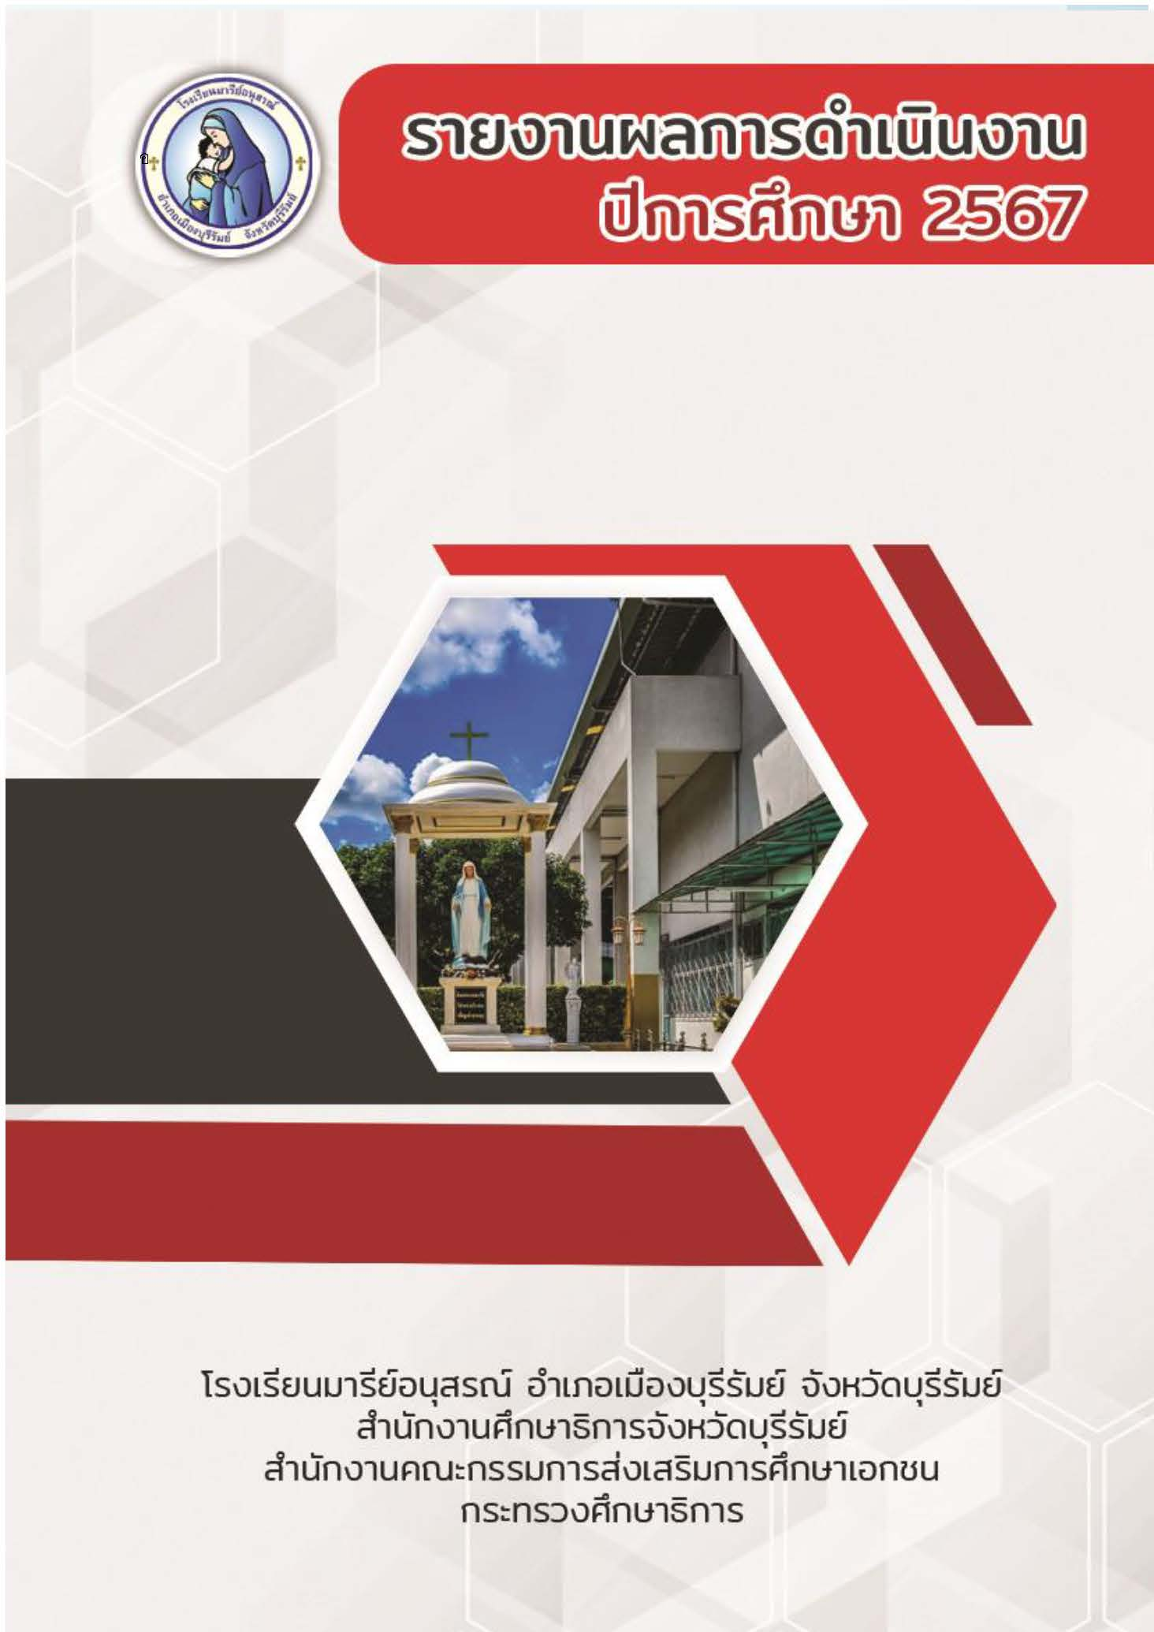

การพัฒนาตนเองของครูและบุคลากร
ระดับประถมศึกษาปีที่ 3

ฝ่ายประกันคุณภาพทางการศึกษาและบุคลากร

สรุปข้อมูลการพัฒนาตนเองของครูและบุคลากรโรงเรียนมารีย์อนุสรณ์
ปีการศึกษา 2567

- ระดับปฐมวัย 177.58 ชั่วโมงต่อปี
- ระดับประถมศึกษาปีที่ 1 39.08 ชั่วโมงต่อปี
- ระดับประถมศึกษาปีที่ 2 43.40 ชั่วโมงต่อปี
- ระดับประถมศึกษาปีที่ 3 44.00 ชั่วโมงต่อปี
- ระดับประถมศึกษาปีที่ 4 46.21 ชั่วโมงต่อปี
- ระดับประถมศึกษาปีที่ 5 44.86 ชั่วโมงต่อปี
- ระดับประถมศึกษาปีที่ 6 43.31 ชั่วโมงต่อปี
- ระดับมัธยมศึกษาปีที่ 1-4 46.81 ชั่วโมงต่อปี
สรุปเฉลี่ยรวมทั้งหมด 60.66 ชั่วโมงต่อปี

ตารางแสดงค่าร้อยละการพัฒนาตนเองของครูบุคลากรปีการศึกษา 2567 แยกตามระดับการศึกษา

ระดับการศึกษา | จำนวนครูและบุคลากรสายผู้สอน | จำนวนครูที่พัฒนาตนเอง 20 ชั่วโมง/ปี ขึ้นไป (ร้อยละ) | จำนวนครูที่พัฒนาตนเองไม่ถึง 20 ชั่วโมง/ปี (ร้อยละ)
1. ระดับการศึกษาปฐมวัย | 50 | 86 | 14
2. ระดับการศึกษาขั้นพื้นฐาน | 104 | 98.08 | 1.92
เฉลี่ย | 154 | 92.04 | 7.96

แบบรายงานสรุปผลการพัฒนาตนเองของครูและบุคลากร ระดับประถมศึกษาปีที่ 3
ประจำปีการศึกษา 2567
ที่ | ชื่อ - สกุล | ชั่วโมง/ปี
1 | นางวรินทร เอิบอิ่ม | 32
2 | นางวิลาวัลย์ บุญนำพา | 48
3 | นางสาวอภิญญา วิชัยรัมย์ | 32
4 | นางมนทกานต์ ดาทอง | 32
5 | นางสาวจิรุดาภรณ์ เพิ่มสุขพัฒน์ | 32
6 | นางปรียาภรณ์ มาตหนองแวง | 40
7 | นางสาวสุรินทร ฉลาดเจน | 48
8 | นางสาววรลักษณ์ กีรัตน์ | 56
9 | นางลำเพยพรรณ พิมพ์จันทร์ | 56
10 | นางสาวนิตยา พุทโธ | 56
11 | นายเทพตรีชา ศรีคุณ | 48
12 | นางสาวปิยะมาศ ทองทั่ว | 40
13 | นางสาวกานต์ชนก แสวงผล | 56
14 | นางสาวนริศรา พุงไธสง | 64
15 | Mrs.Josefina O. Amante | 16
16 | นางสาวนิฤมล บุญลอย | 48
รวม |  | 44

แบบรายงานสรุปผลการพัฒนาตนเองของครูและบุคลากรโรงเรียนมารีย์อนุสรณ์
ประจำปีการศึกษา 2567
นางวรินทร เอิบอิ่ม ตำแหน่งครูผู้สอน
ที่ | ชื่อหลักสูตรอบรม/สัมมนา | หน่วยงานที่จัด | วัน/เดือน/ปี | จำนวน  (ชม.) | สถานที่จัด | เอกสาร  อ้างอิง/รูปภาพ
1 | อบรมเชิงปฏิบัติการออกแบบการเรียนรู้ครูมืออาชีพแบบ Active Learning | สำนักงานศึกษาธิการจังหวัดบุรีรัมย์ร่วมกับโรงเรียนมารีย์อนุสรณ์ | 22-23  เมษายน  2567 | 16 | ณ ห้องประชุมวันทามารีย์ โรงเรียนมารีย์อนุสรณ์ | เกียรติบัตร
2 | อบรมเชิงปฏิบัติการ “ One Team Mission ” | โรงเรียนมารีย์อนุสรณ์ | 24 เมษายน  2567 | 8 | ณ ห้องประชุมวันทามารีย์ โรงเรียนมารีย์อนุสรณ์ | เกียรติบัตร
3 | อบรมแผนเผชิญเหตุและอพยพหนีไฟ | โรงเรียนมารีย์อนุสรณ์ | 18 สิงหาคม  2567 | 8 | โรงเรียนมารีย์อนุสรณ์ | รูปถ่าย
รวม |  |  |  | 32

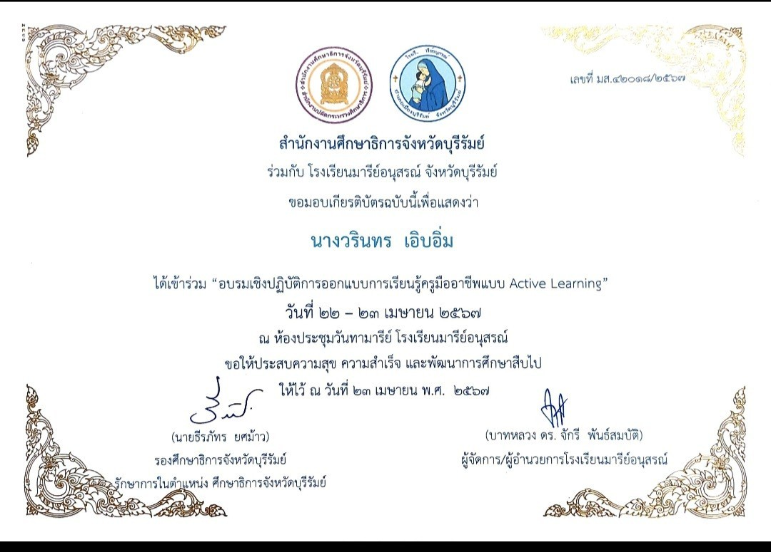

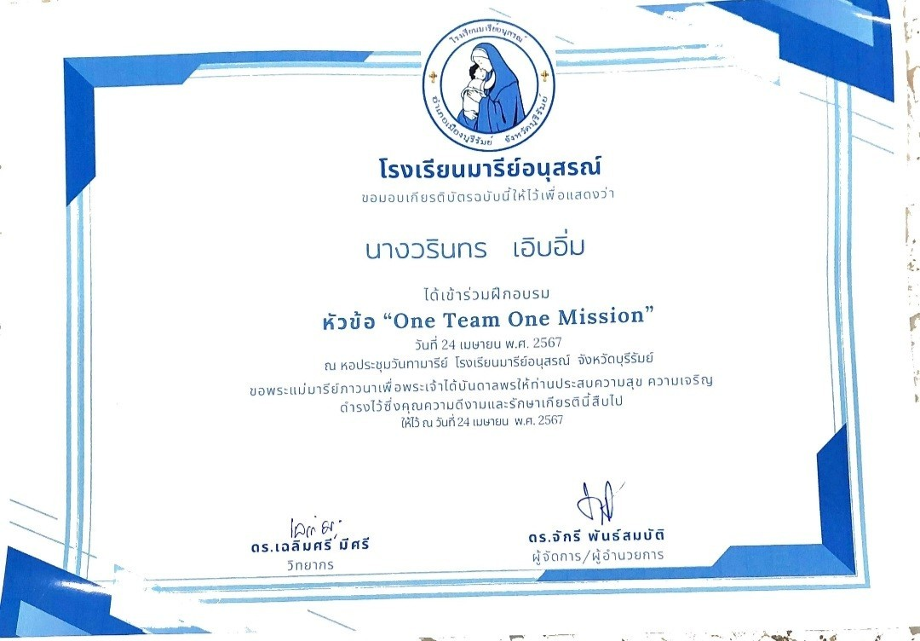

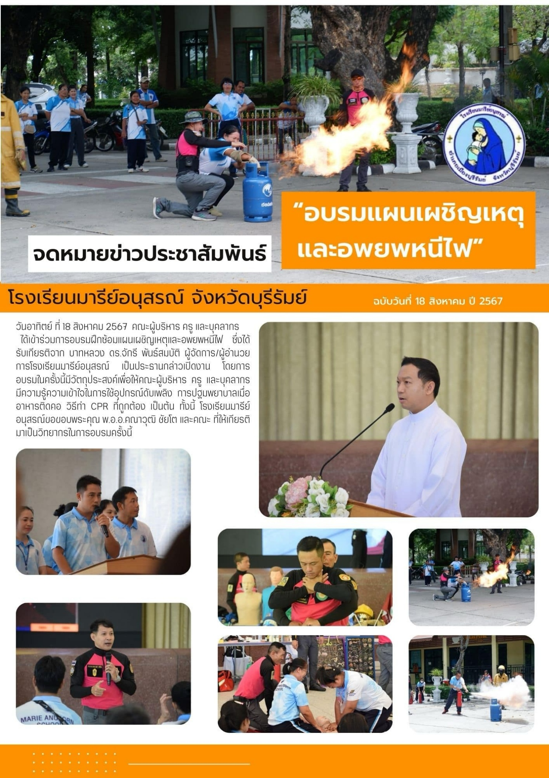

แบบรายงานสรุปผลการพัฒนาตนเองของครูและบุคลากรโรงเรียนมารีย์อนุสรณ์
ประจำปีการศึกษา 2567
นางวิลาวัลย์ บุญนำพา ตำแหน่งครูผู้สอน
ที่ | ชื่อหลักสูตรอบรม/สัมมนา | หน่วยงานที่จัด | วัน/เดือน/ปี | จำนวน  (ชม.) | สถานที่จัด | เอกสาร  อ้างอิง/รูปภาพ
1 | อบรมเชิงปฏิบัติการออกแบบการเรียนรู้ครูมืออาชีพแบบ Active Learning | สำนักงานศึกษาธิการจังหวัดบุรีรัมย์ร่วมกับโรงเรียนมารีย์อนุสรณ์ | 22-23  เมษายน  2567 | 16 | ณ ห้องประชุมวันทามารีย์ โรงเรียนมารีย์อนุสรณ์ | เกียรติบัตร
2 | อบรมเชิงปฏิบัติการ “ครูที่ปรึกษาโครงงานคุณธรรมและปฐมนิเทศครูใหม่” | ศูนย์คุณธรรม ร่วมกับ ฝ่ายการศึกษาอบรมสังฆมลฑลนครราชสีมา | 15-16  มิถุนายน  2567 | 16 | ณ ห้องประชุมวันทามารีย์ โรงเรียนมารีย์อนุสรณ์ | เกียรติบัตร
3 | อบรมเชิงปฏิบัติการโครงการ “บ้านนักวิทยาศาสตร์น้อย ประเทศไทย” ระดับประถมศึกษา ปีการศึกษา 2567 | สำนักงานศึกษาธิการจังหวัดบุรีรัมย์ | 14 กรกฎาคม 2567 | 8 | ณ ห้องประชุมวันทามารีย์ โรงเรียนมารีย์อนุสรณ์ | เกียรติบัตร
4 | อบรมแผนเผชิญเหตุและอพยพหนีไฟ | โรงเรียนมารีย์อนุสรณ์ | 18 สิงหาคม  2567 | 8 | โรงเรียนมารีย์อนุสรณ์ | รูปถ่าย
รวม |  |  |  | 48

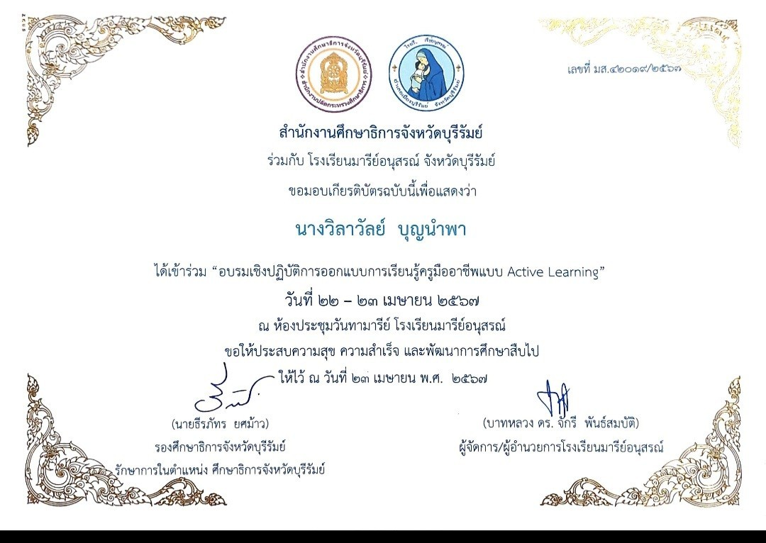

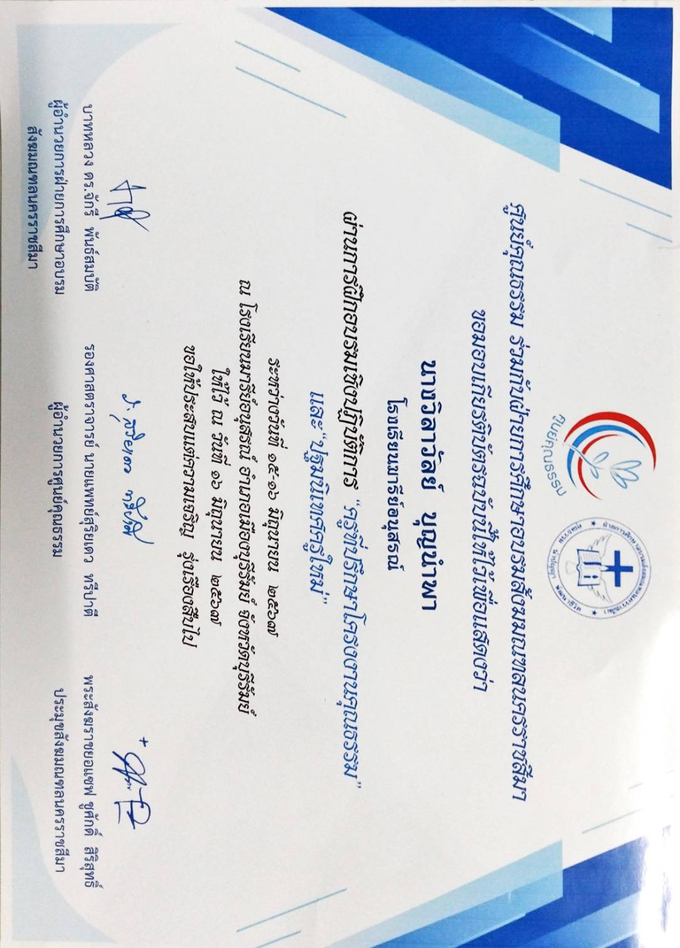

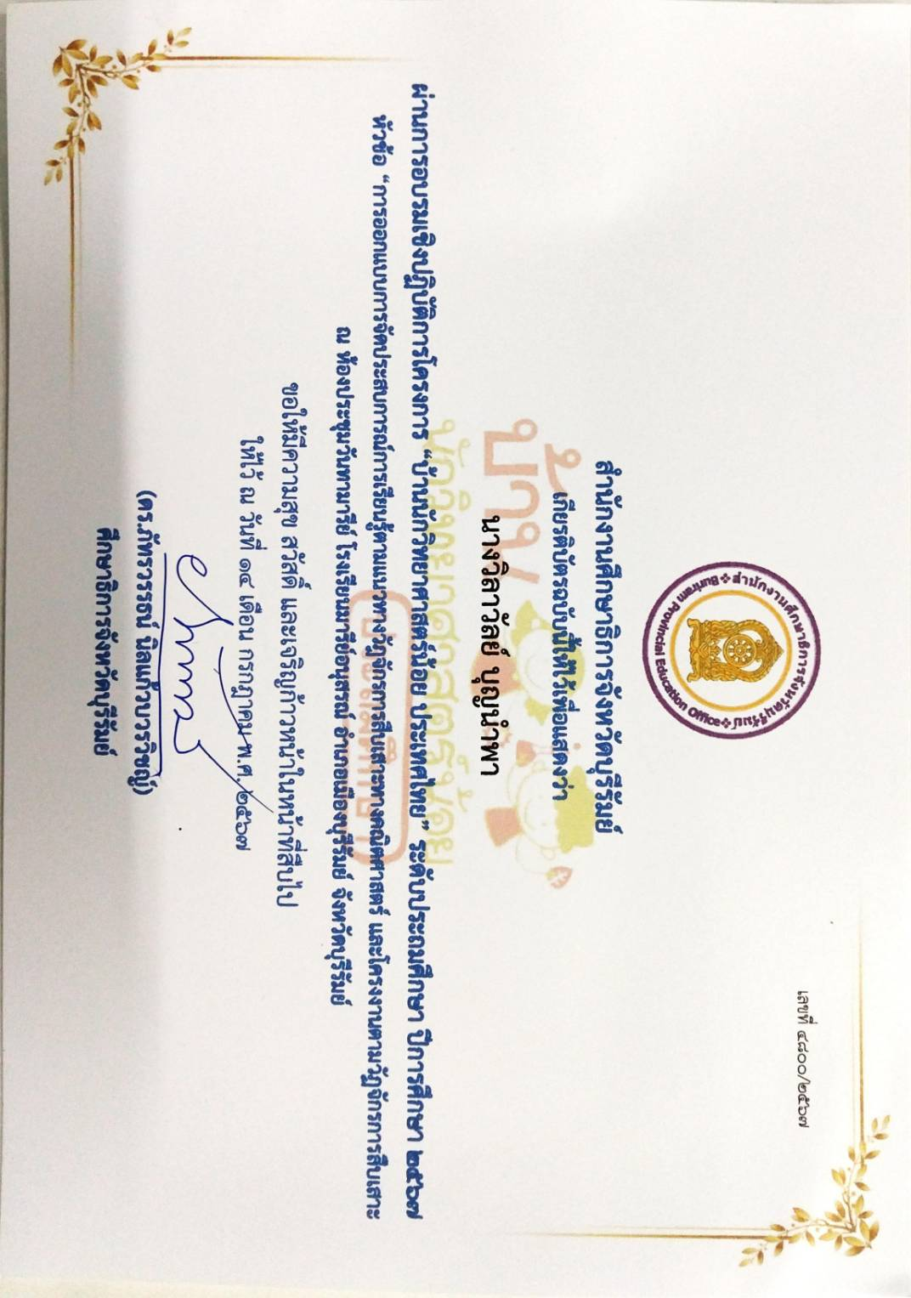

แบบรายงานสรุปผลการพัฒนาตนเองของครูและบุคลากรโรงเรียนมารีย์อนุสรณ์
ประจำปีการศึกษา 2567
นางสาวอภิญญา วิชัยรัมย์ ตำแหน่งครูผู้สอน
ที่ | ชื่อหลักสูตรอบรม/สัมมนา | หน่วยงานที่จัด | วัน/เดือน/ปี | จำนวน  (ชม.) | สถานที่จัด | เอกสาร  อ้างอิง/รูปภาพ
1 | อบรมเชิงปฏิบัติการออกแบบการเรียนรู้ครูมืออาชีพแบบ Active Learning | สำนักงานศึกษาธิการจังหวัดบุรีรัมย์ร่วมกับโรงเรียนมารีย์อนุสรณ์ | 22-23  เมษายน  2567 | 16 | ณ ห้องประชุมวันทามารีย์ โรงเรียนมารีย์อนุสรณ์ | เกียรติบัตร
2 | อบรมเชิงปฏิบัติการ “ One Team Mission ” | โรงเรียนมารีย์อนุสรณ์ | 24 เมษายน  2567 | 8 | ณ ห้องประชุมวันทามารีย์ โรงเรียนมารีย์อนุสรณ์ | เกียรติบัตร
3 | อบรมแผนเผชิญเหตุและอพยพหนีไฟ | โรงเรียนมารีย์อนุสรณ์ | 18 สิงหาคม  2567 | 8 | โรงเรียนมารีย์อนุสรณ์ | รูปถ่าย
รวม |  |  |  | 32

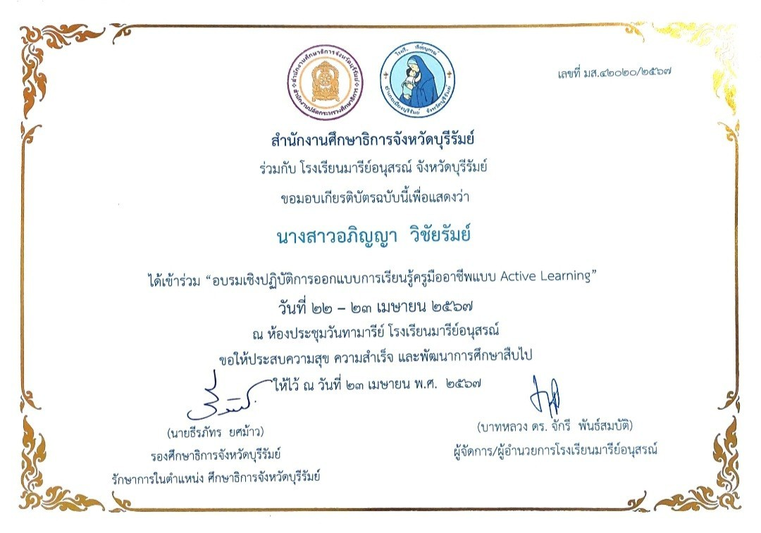

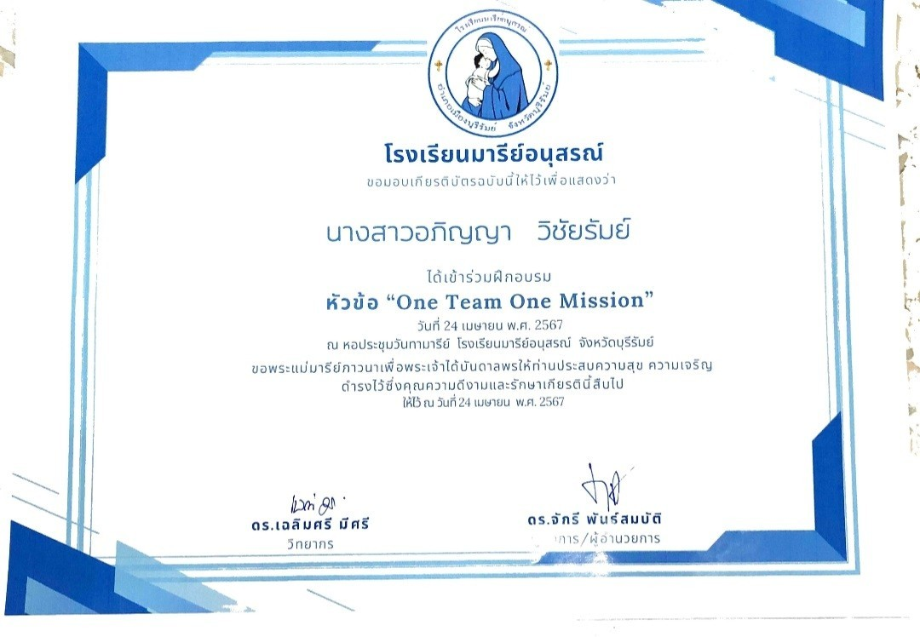

แบบรายงานสรุปผลการพัฒนาตนเองของครูและบุคลากรโรงเรียนมารีย์อนุสรณ์
ประจำปีการศึกษา 2567
นางมนทกานต์ ดาทอง ตำแหน่งครูผู้สอน
ที่ | ชื่อหลักสูตรอบรม/สัมมนา | หน่วยงานที่จัด | วัน/เดือน/ปี | จำนวน  (ชม.) | สถานที่จัด | เอกสาร  อ้างอิง/รูปภาพ
1 | อบรมเชิงปฏิบัติการออกแบบการเรียนรู้ครูมืออาชีพแบบ Active Learning | สำนักงานศึกษาธิการจังหวัดบุรีรัมย์ร่วมกับโรงเรียนมารีย์อนุสรณ์ | 22-23  เมษายน  2567 | 16 | ณ ห้องประชุมวันทามารีย์ โรงเรียนมารีย์อนุสรณ์ | เกียรติบัตร
2 | อบรมเชิงปฏิบัติการ “ One Team Mission ” | โรงเรียนมารีย์อนุสรณ์ | 24 เมษายน  2567 | 8 | ณ ห้องประชุมวันทามารีย์ โรงเรียนมารีย์อนุสรณ์ | เกียรติบัตร
3 | อบรมแผนเผชิญเหตุและอพยพหนีไฟ | โรงเรียนมารีย์อนุสรณ์ | 18 สิงหาคม  2567 | 8 | โรงเรียนมารีย์อนุสรณ์ | รูปถ่าย
รวม |  |  |  | 32

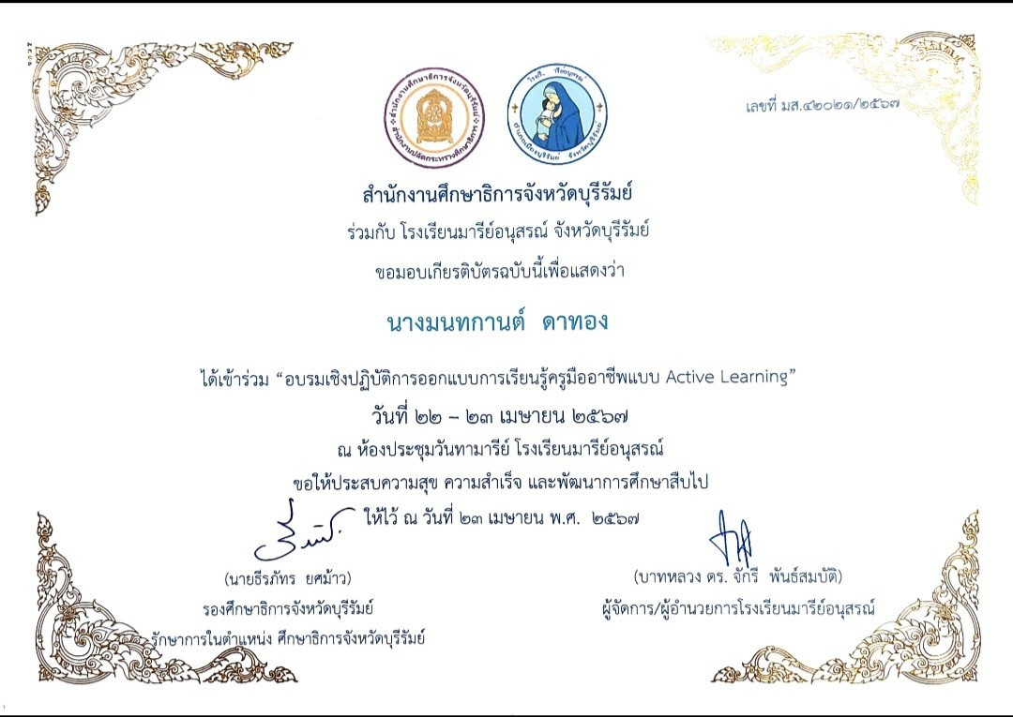

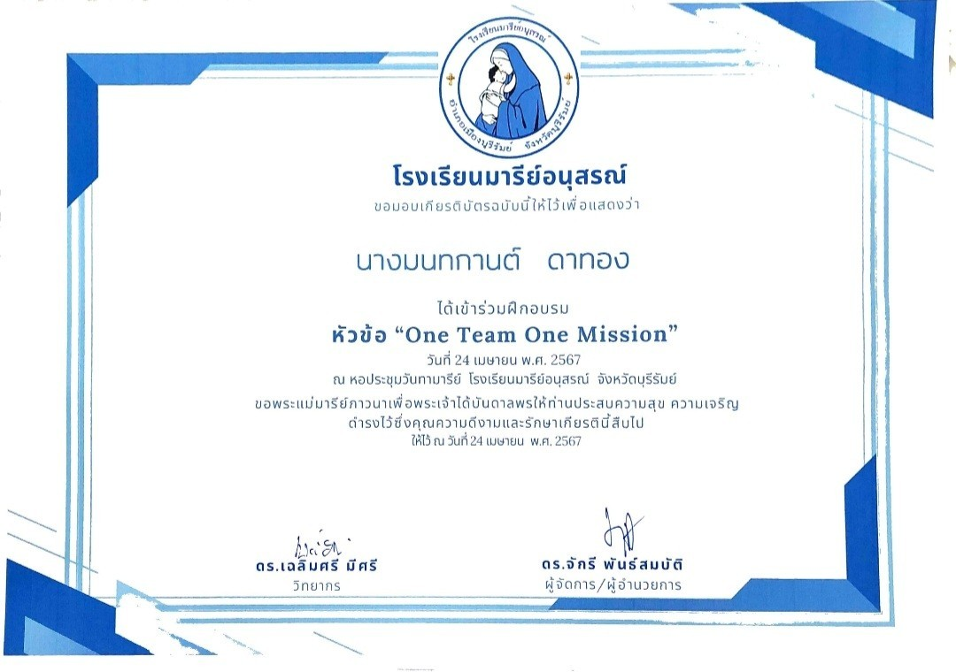

แบบรายงานสรุปผลการพัฒนาตนเองของครูและบุคลากรโรงเรียนมารีย์อนุสรณ์
ประจำปีการศึกษา 2567
นางสาวจิรุดาภรณ์ เพิ่มสุขพัฒน์ ตำแหน่งครูผู้สอน
ที่ | ชื่อหลักสูตรอบรม/สัมมนา | หน่วยงานที่จัด | วัน/เดือน/ปี | จำนวน  (ชม.) | สถานที่จัด | เอกสาร  อ้างอิง/รูปภาพ
1 | อบรมเชิงปฏิบัติการออกแบบการเรียนรู้ครูมืออาชีพแบบ Active Learning | สำนักงานศึกษาธิการจังหวัดบุรีรัมย์ร่วมกับโรงเรียนมารีย์อนุสรณ์ | 22-23  เมษายน  2567 | 16 | ณ ห้องประชุมวันทามารีย์ โรงเรียนมารีย์อนุสรณ์ | เกียรติบัตร
2 | อบรมเชิงปฏิบัติการ “ One Team Mission ” | โรงเรียนมารีย์อนุสรณ์ | 24 เมษายน  2567 | 8 | ณ ห้องประชุมวันทามารีย์ โรงเรียนมารีย์อนุสรณ์ | เกียรติบัตร
3 | อบรมแผนเผชิญเหตุและอพยพหนีไฟ | โรงเรียนมารีย์อนุสรณ์ | 18 สิงหาคม  2567 | 8 | โรงเรียนมารีย์อนุสรณ์ | รูปถ่าย
รวม |  |  |  | 32

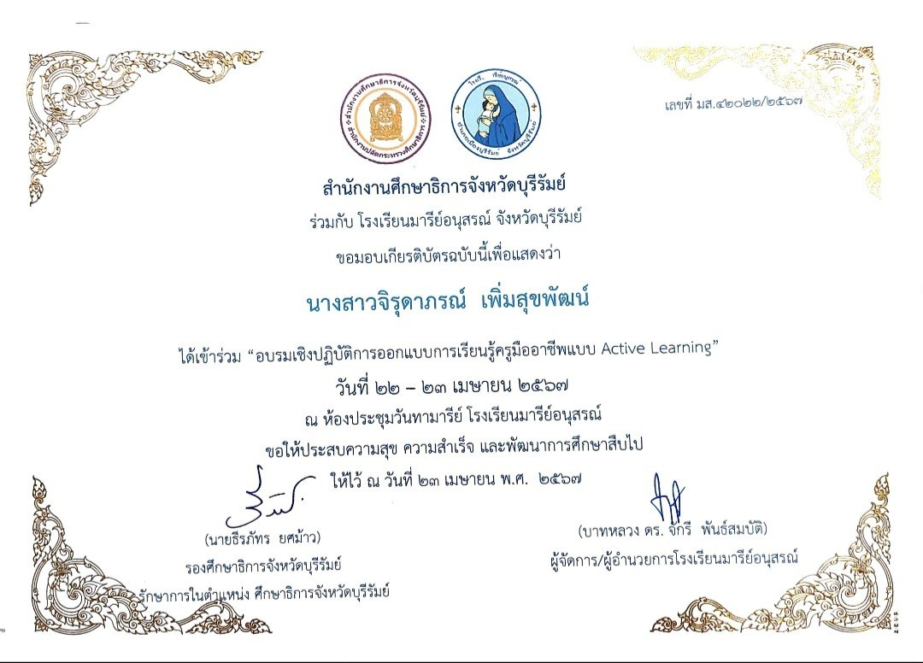

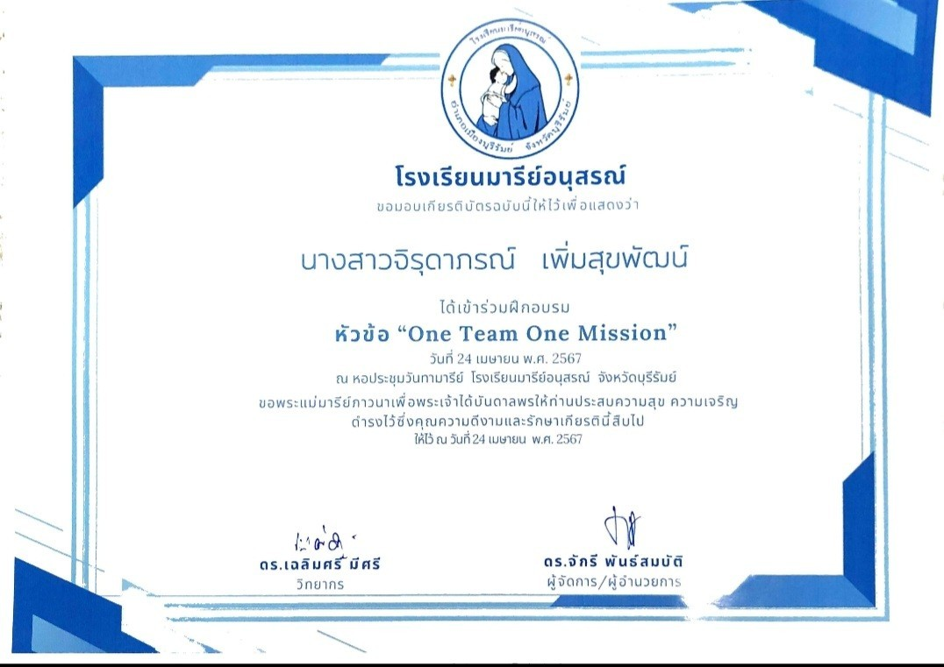

แบบรายงานสรุปผลการพัฒนาตนเองของครูและบุคลากรโรงเรียนมารีย์อนุสรณ์
ประจำปีการศึกษา 2567
นางปรียาภรณ์ มาตหนองแวง ตำแหน่งครูผู้สอน
ที่ | ชื่อหลักสูตรอบรม/สัมมนา | หน่วยงานที่จัด | วัน/เดือน/ปี | จำนวน  (ชม.) | สถานที่จัด | เอกสาร  อ้างอิง/รูปภาพ
1 | In recognition of completion of Refresher Course | Mueang, Buriram Province | 11 มีนาคม 2567 | 8 | โรงเรียนมารีย์อนุสรณ์ | เกียรติบัตร
2 | อบรมเชิงปฏิบัติการออกแบบการเรียนรู้ครูมืออาชีพแบบ Active Learning | สำนักงานศึกษาธิการจังหวัดบุรีรัมย์ร่วมกับโรงเรียนมารีย์อนุสรณ์ | 22-23  เมษายน  2567 | 16 | ณ ห้องประชุมวันทามารีย์ โรงเรียนมารีย์อนุสรณ์ | เกียรติบัตร
3 | อบรมเชิงปฏิบัติการ “ One Team Mission ” | โรงเรียนมารีย์อนุสรณ์ | 24 เมษายน  2567 | 8 | ณ ห้องประชุมวันทามารีย์ โรงเรียนมารีย์อนุสรณ์ | เกียรติบัตร
4 | อบรมแผนเผชิญเหตุและอพยพหนีไฟ | โรงเรียนมารีย์อนุสรณ์ | 18 สิงหาคม  2567 | 8 | โรงเรียนมารีย์อนุสรณ์ | รูปถ่าย
รวม |  |  |  | 40

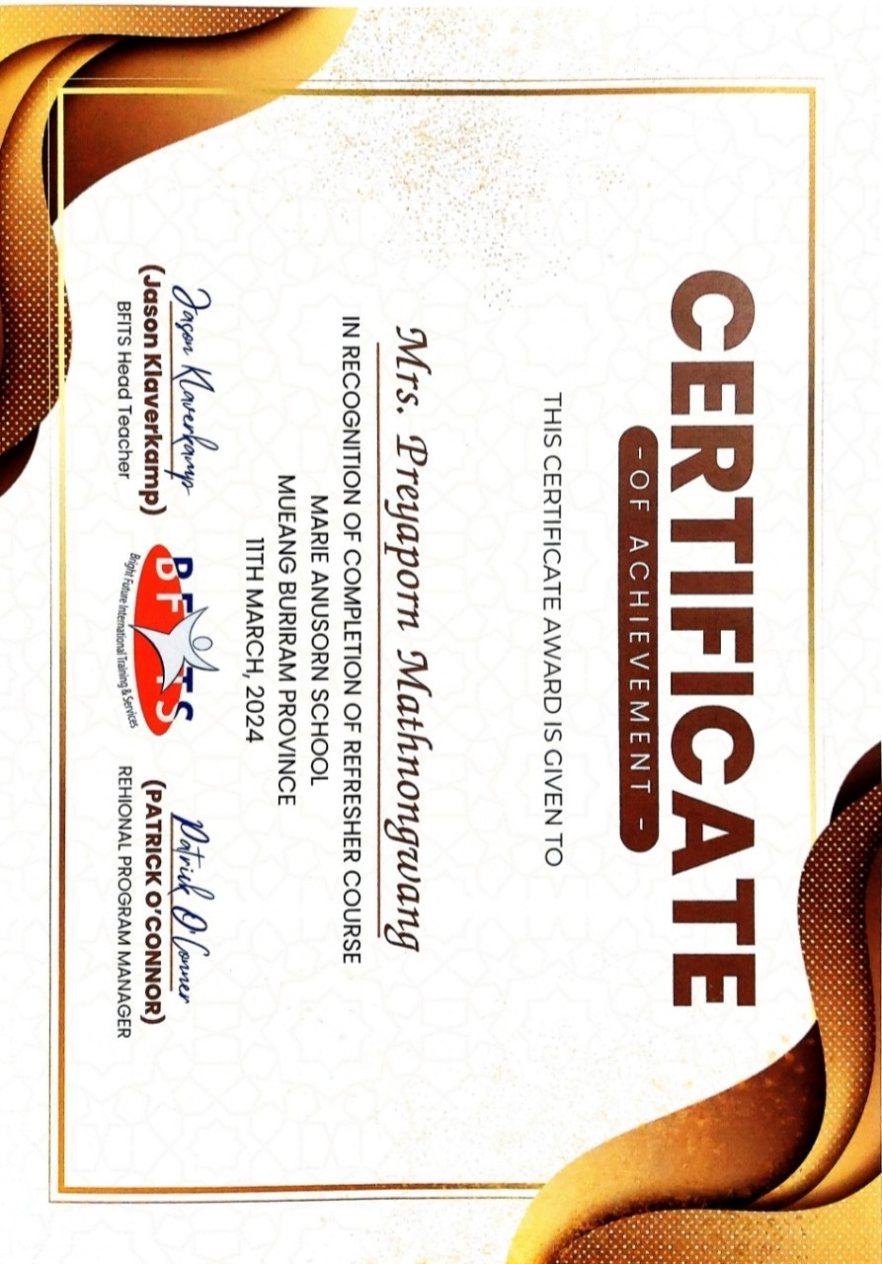

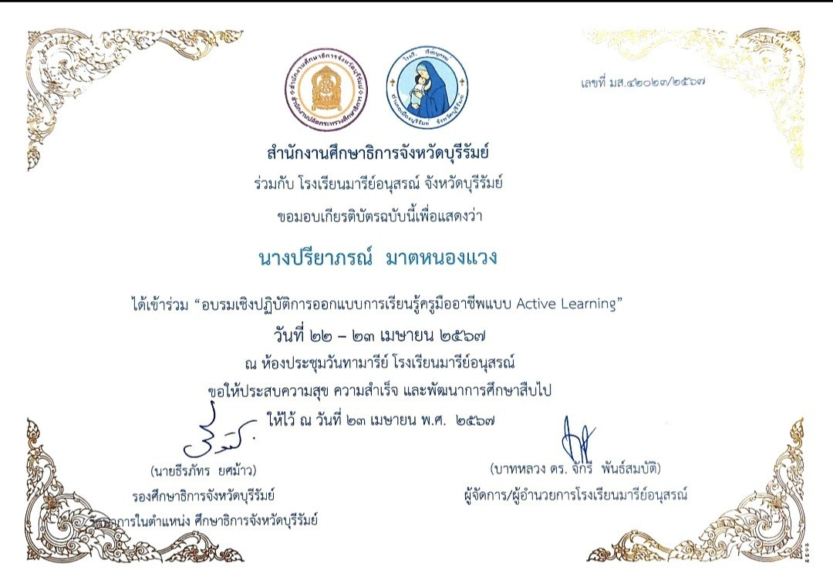

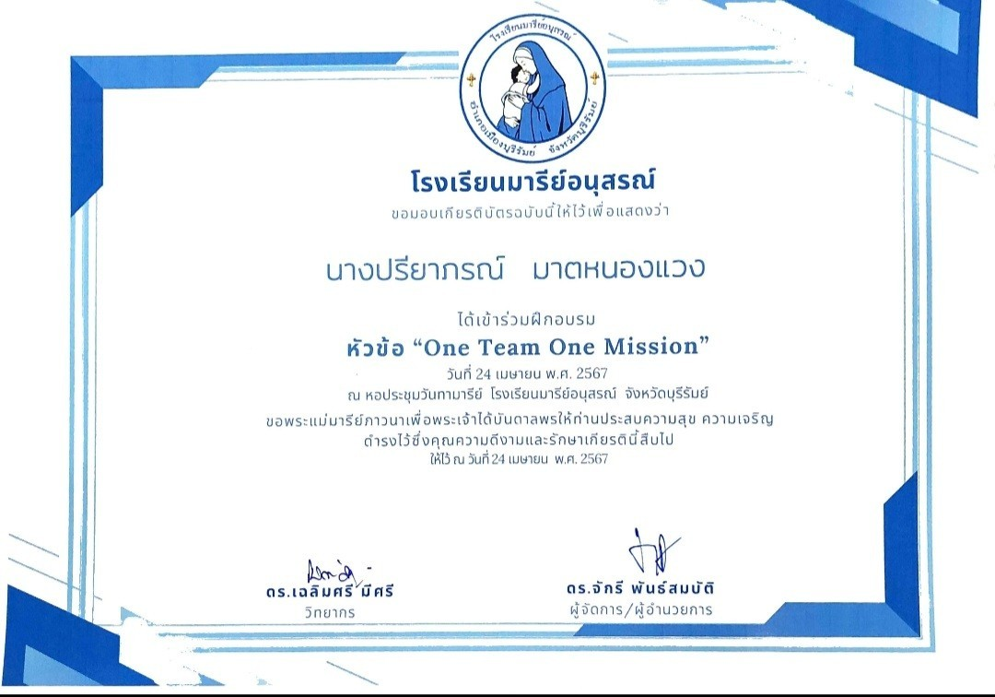

แบบรายงานสรุปผลการพัฒนาตนเองของครูและบุคลากรโรงเรียนมารีย์อนุสรณ์
ประจำปีการศึกษา 2567
นางสาวสุรินทร ฉลาดเจน ตำแหน่งครูผู้สอน
ที่ | ชื่อหลักสูตรอบรม/สัมมนา | หน่วยงานที่จัด | วัน/เดือน/ปี | จำนวน  (ชม.) | สถานที่จัด | เอกสาร  อ้างอิง/รูปภาพ
1 | In recognition of completion of Refresher Course | Mueang, Buriram Province | 11 มีนาคม 2567 | 8 | โรงเรียนมารีย์อนุสรณ์ | เกียรติบัตร
2 | อบรมเชิงปฏิบัติการออกแบบการเรียนรู้ครูมืออาชีพแบบ Active Learning | สำนักงานศึกษาธิการจังหวัดบุรีรัมย์ร่วมกับโรงเรียนมารีย์อนุสรณ์ | 22-23  เมษายน  2567 | 16 | ณ ห้องประชุมวันทามารีย์ โรงเรียนมารีย์อนุสรณ์ | เกียรติบัตร
3 | อบรมเชิงปฏิบัติการ “ One Team Mission ” | โรงเรียนมารีย์อนุสรณ์ | 24 เมษายน  2567 | 8 | ณ ห้องประชุมวันทามารีย์ โรงเรียนมารีย์อนุสรณ์ | เกียรติบัตร
4 | อบรมเชิงปฏิบัติการโครงการ “บ้านนักวิทยาศาสตร์น้อย ประเทศไทย” ระดับประถมศึกษา ปีการศึกษา 2567 | สำนักงานศึกษาธิการจังหวัดบุรีรัมย์ | 14 กรกฎาคม 2567 | 8 | ณ ห้องประชุมวันทามารีย์ โรงเรียนมารีย์อนุสรณ์ | เกียรติบัตร
5 | อบรมแผนเผชิญเหตุและอพยพหนีไฟ | โรงเรียนมารีย์อนุสรณ์ | 18 สิงหาคม  2567 | 8 | โรงเรียนมารีย์อนุสรณ์ | รูปถ่าย
รวม |  |  |  | 48

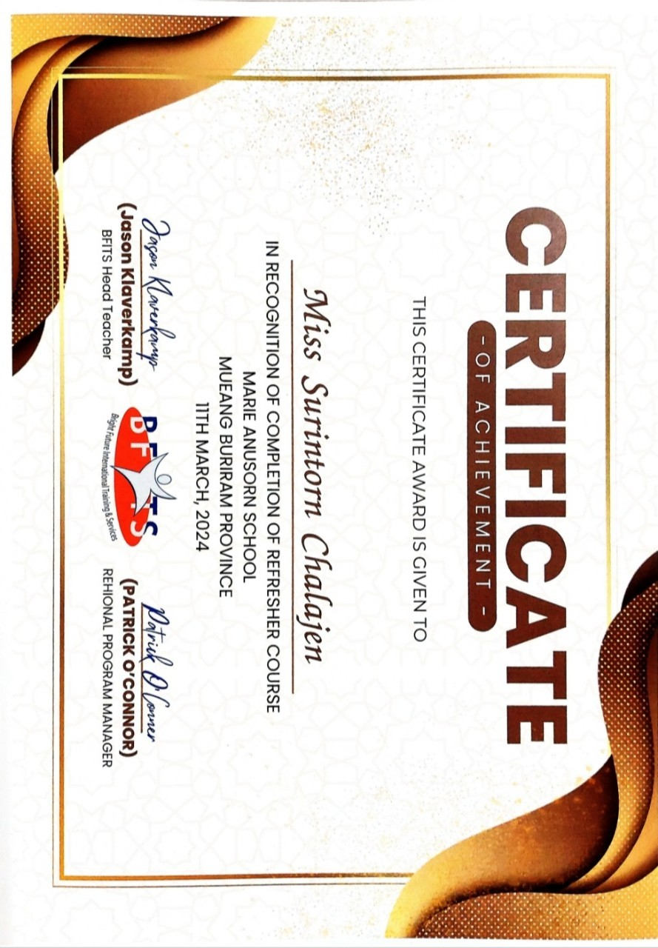

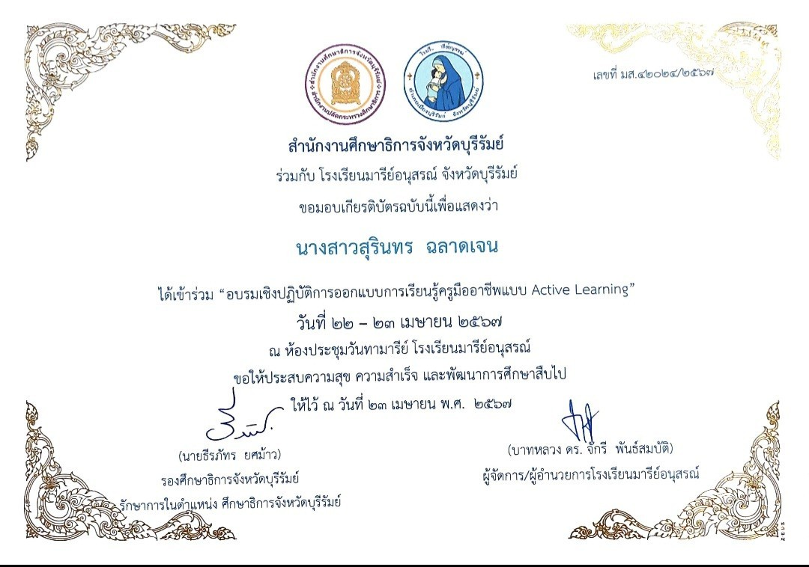

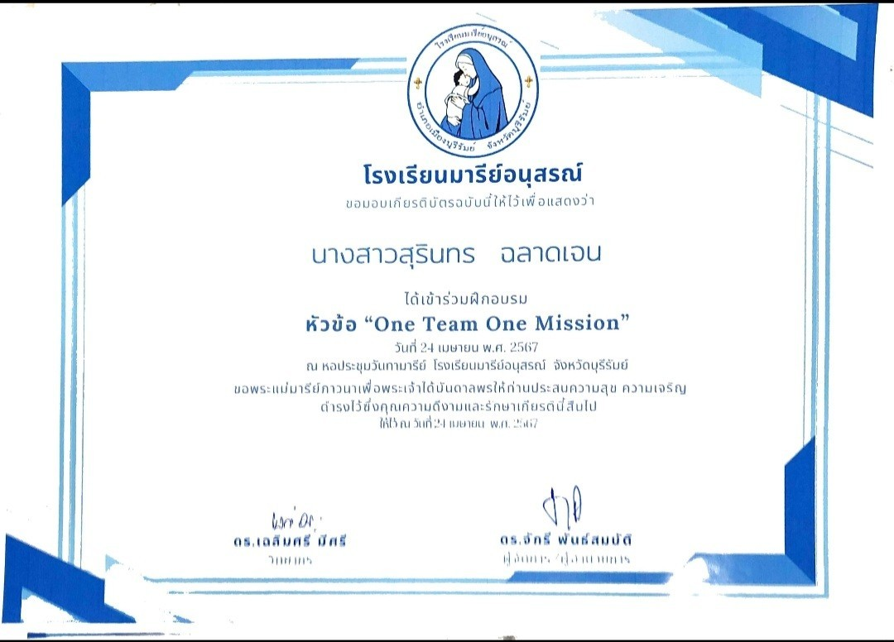

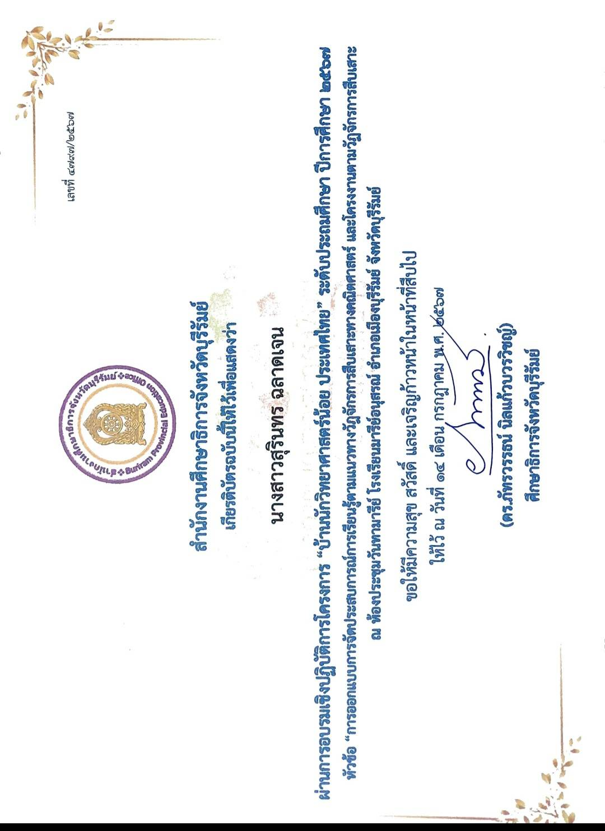

แบบรายงานสรุปผลการพัฒนาตนเองของครูและบุคลากรโรงเรียนมารีย์อนุสรณ์
ประจำปีการศึกษา 2567
นางสาววรลักษณ์ กีรัตน์ ตำแหน่งครูผู้สอน
ที่ | ชื่อหลักสูตรอบรม/สัมมนา | หน่วยงานที่จัด | วัน/เดือน/ปี | จำนวน  (ชม.) | สถานที่จัด | เอกสาร  อ้างอิง/รูปภาพ
1 | In recognition of completion of Refresher Course | Mueang, Buriram Province | 11 มีนาคม 2567 | 8 | โรงเรียนมารีย์อนุสรณ์ | เกียรติบัตร
2 | อบรมเชิงปฏิบัติการออกแบบการเรียนรู้ครูมืออาชีพแบบ Active Learning | สำนักงานศึกษาธิการจังหวัดบุรีรัมย์ร่วมกับโรงเรียนมารีย์อนุสรณ์ | 22-23  เมษายน  2567 | 16 | ณ ห้องประชุมวันทามารีย์ โรงเรียนมารีย์อนุสรณ์ | เกียรติบัตร
3 | อบรมเชิงปฏิบัติการ “ One Team Mission ” | โรงเรียนมารีย์อนุสรณ์ | 24 เมษายน  2567 | 8 | ณ ห้องประชุมวันทามารีย์ โรงเรียนมารีย์อนุสรณ์ | เกียรติบัตร
4 | อบรมเชิงปฏิบัติการโครงการ “บ้านนักวิทยาศาสตร์น้อย ประเทศไทย” ระดับประถมศึกษา ปีการศึกษา 2567 | สำนักงานศึกษาธิการจังหวัดบุรีรัมย์ | 14 กรกฎาคม 2567 | 8 | ณ ห้องประชุมวันทามารีย์ โรงเรียนมารีย์อนุสรณ์ | เกียรติบัตร
5 | เป็นวิทยากรและอนุเคราะห์จัดกิจกรรมวิทยาศาสตร์ คณิตศาสตร์ “ค่ายวิทยาศาสตร์ห้องเรียนพิเศษวิทยาศาสตร์ คณิตศาสตร์ (GIFTED) | โรงเรียนมารีย์อนุสรณ์ | 15 สิงหาคม  2567 | 8 | ณ ห้องประชุมวันทามารีย์ โรงเรียนมารีย์อนุสรณ์ | เกียรติบัตร
6 | อบรมแผนเผชิญเหตุและอพยพหนีไฟ | โรงเรียนมารีย์อนุสรณ์ | 18 สิงหาคม  2567 | 8 | โรงเรียนมารีย์อนุสรณ์ | รูปถ่าย
รวม |  |  |  | 56

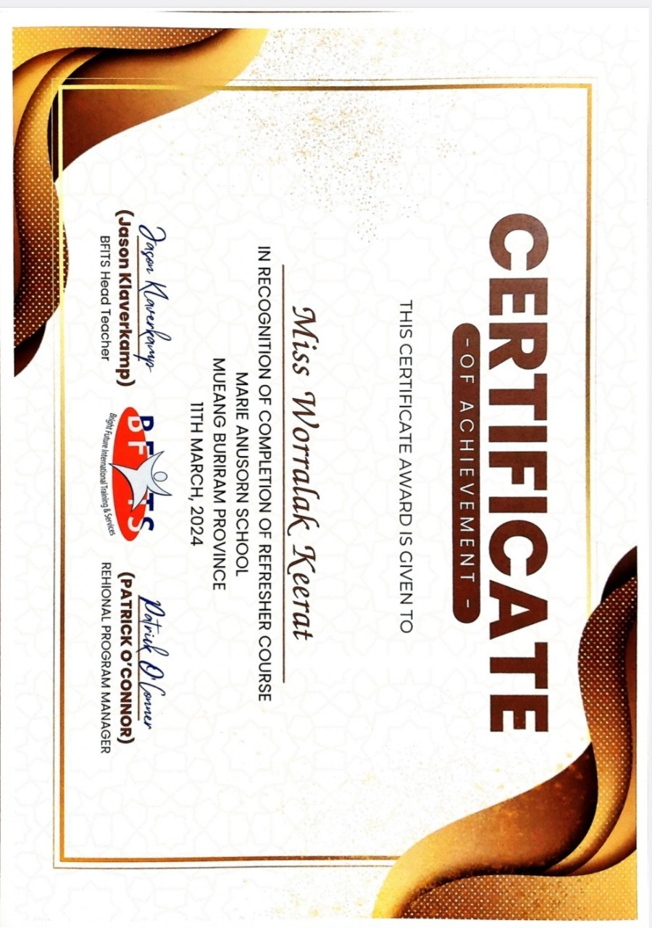

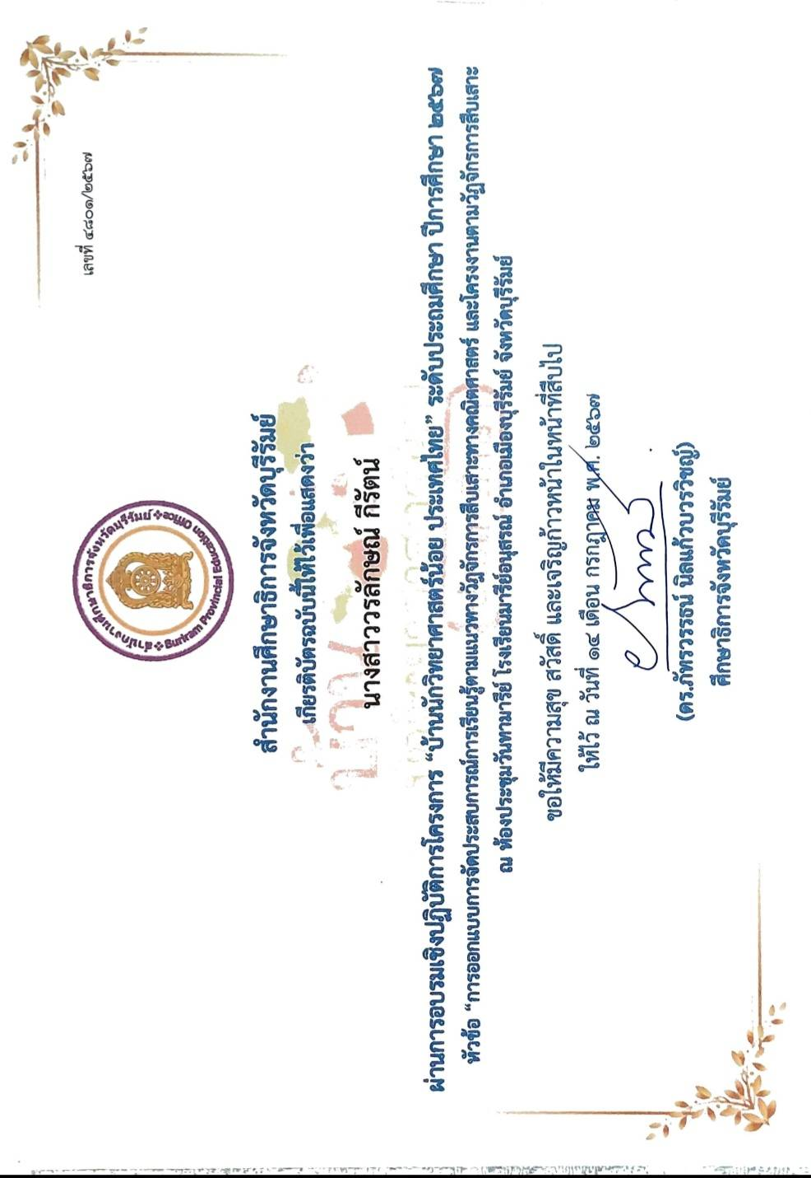

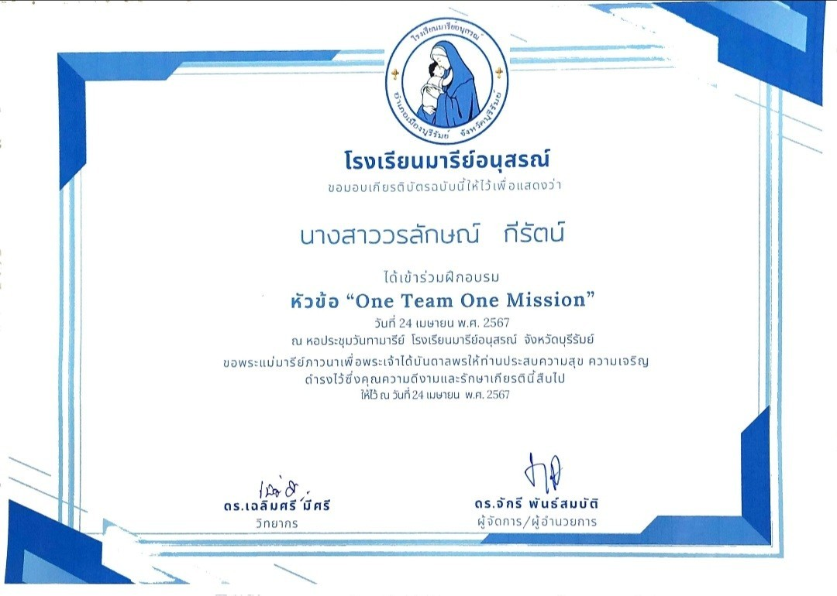

แบบรายงานสรุปผลการพัฒนาตนเองของครูและบุคลากรโรงเรียนมารีย์อนุสรณ์
ประจำปีการศึกษา 2567
นางลำเพยพรรณ พิมพ์จันทร์ ตำแหน่งครูผู้สอน
ที่ | ชื่อหลักสูตรอบรม/สัมมนา | หน่วยงานที่จัด | วัน/เดือน/ปี | จำนวน  (ชม.) | สถานที่จัด | เอกสาร  อ้างอิง/รูปภาพ
1 | อบรมเชิงปฏิบัติการ การวัดและประเมินผลการเรียนรู้ที่มีประสิทธิผลต่อการเรียนรู้ในรูปแบบ Active Learning  ด้วยกระบวนการคิดขั้นสูงเชิงระบบ GPAS 5 Steps | สำนักงานศึกษาธิการจังหวัดบุรีรัมย์ | 18 กุมภาพันธ์ 2567 | 8 | โรงเรียนมารีย์อนุสรณ์ | เกียรติบัตร
2 | In recognition of completion of Refresher Course | Mueang, Buriram Province | 11 มีนาคม 2567 | 8 | โรงเรียนมารีย์อนุสรณ์ | เกียรติบัตร
3 | อบรมเชิงปฏิบัติการออกแบบการเรียนรู้ครูมืออาชีพแบบ Active Learning | สำนักงานศึกษาธิการจังหวัดบุรีรัมย์ร่วมกับโรงเรียนมารีย์อนุสรณ์ | 22-23  เมษายน  2567 | 16 | ณ ห้องประชุมวันทามารีย์ โรงเรียนมารีย์อนุสรณ์ | เกียรติบัตร
4 | อบรมเชิงปฏิบัติการ “ One Team Mission ” | โรงเรียนมารีย์อนุสรณ์ | 24 เมษายน  2567 | 8 | ณ ห้องประชุมวันทามารีย์ โรงเรียนมารีย์อนุสรณ์ | เกียรติบัตร
5 | อบรมเชิงปฏิบัติการโครงการ “บ้านนักวิทยาศาสตร์น้อย ประเทศไทย” ระดับประถมศึกษา ปีการศึกษา 2567 | สำนักงานศึกษาธิการจังหวัดบุรีรัมย์ | 14 กรกฎาคม 2567 | 8 | ณ ห้องประชุมวันทามารีย์ โรงเรียนมารีย์อนุสรณ์ | เกียรติบัตร
6 | อบรมแผนเผชิญเหตุและอพยพหนีไฟ | โรงเรียนมารีย์อนุสรณ์ | 18 สิงหาคม  2567 | 8 | โรงเรียนมารีย์อนุสรณ์ | รูปถ่าย
รวม |  |  |  | 56

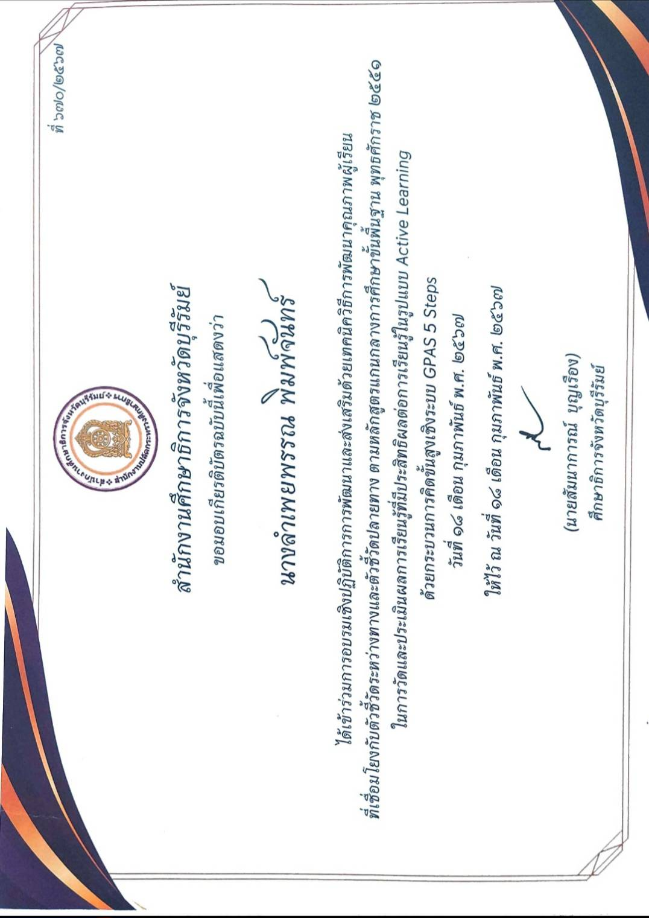

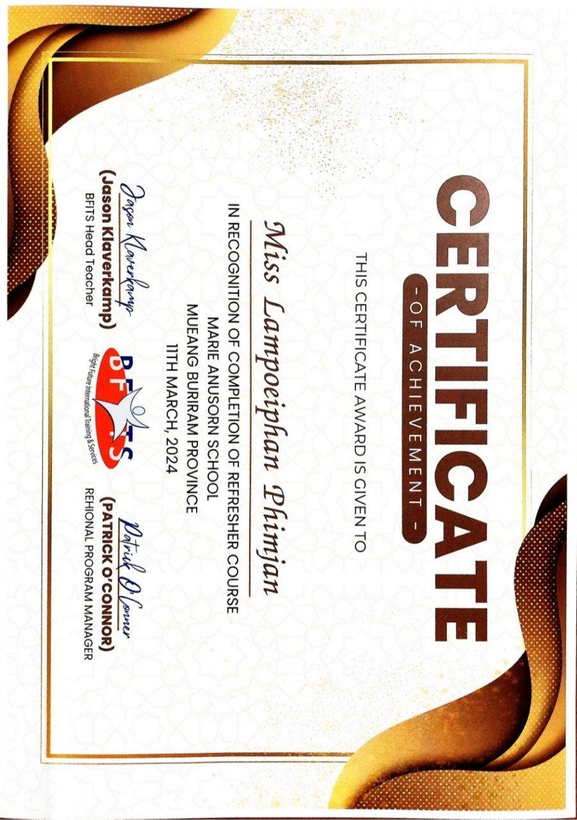

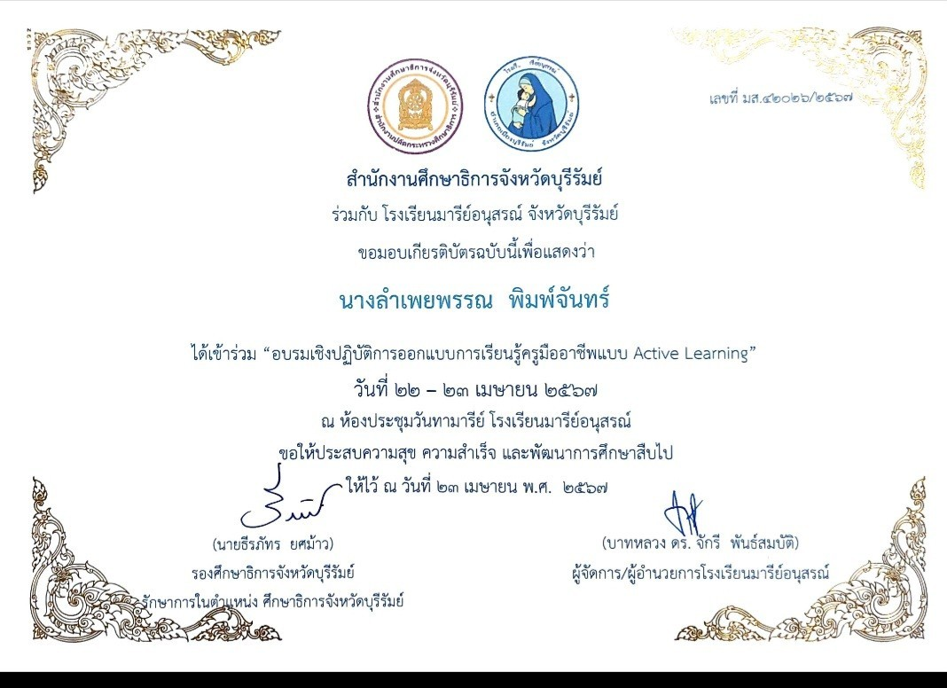

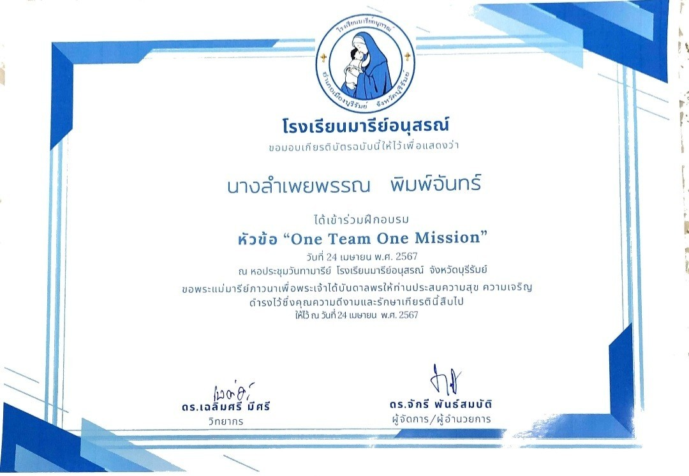

นางลำเพยพรรณ พิมพ์จันทร์

แบบรายงานสรุปผลการพัฒนาตนเองของครูและบุคลากรโรงเรียนมารีย์อนุสรณ์
ประจำปีการศึกษา 2567
นางสาวนริศรา พุงไธสง ตำแหน่งครูผู้สอน

ที่ | ชื่อหลักสูตรอบรม/สัมมนา | หน่วยงานที่จัด | วัน/เดือน/ปี | จำนวน  (ชม.) | สถานที่จัด | เอกสาร  อ้างอิง/รูปภาพ
1. | อบรมเชิงปฏบัติการเรื่อง การเตรียมความพร้อมหลักสูตรฐานสมรรถนะและการจัดการเรียนรู้ ฐานสมรรถนะ รุ่นที่ 2 | ฝ่ายการศึกษาอบรมสังฆมลฑลนครราชสีมา | 8 เมษายน  2567 | 8 | ณ ห้องประชุมวันทามารีย์ โรงเรียนมารีย์อนุสรณ์ | รูปภาพ
2. | อบรมเชิงปฏิบัติการออกแบบการเรียนรู้ครูมืออาชีพแบบ Active Learning | สำนักงานศึกษาธิการจังหวัดบุรีรัมย์ร่วมกับโรงเรียนมารีย์อนุสรณ์ | 22-23  เมษายน  2567 | 16 | ณ ห้องประชุมวันทามารีย์ โรงเรียนมารีย์อนุสรณ์ | เกียรติบัตร
3. | อบรมหัวข้อ “ One Team One Mission” | โรงเรียนมารีย์อนุสรณ์ | 24 เมษายน  2567 | 8 | ณ ห้องประชุมวันทามารีย์ โรงเรียนมารีย์อนุสรณ์ | เกียรติบัตร
4. | อบรมเชิงปฏิบัติการ “ครูที่ปรึกษาโครงงานคุณธรรมและปฐมนิเทศครูใหม่” | ศูนย์คุณธรรม ร่วมกับ ฝ่ายการศึกษาอบรมสังฆมลฑลนครราชสีมา | 15-16  มิถุนายน  2567 | 16 | ณ ห้องประชุมวันทามารีย์ โรงเรียนมารีย์อนุสรณ์ | เกียรติบัตร

ที่ | ชื่อหลักสูตรอบรม/สัมมนา | หน่วยงานที่จัด | วัน/เดือน/ปี | จำนวน  (ชม.) | สถานที่จัด | เอกสาร  อ้างอิง/รูปภาพ
5. | อบรมแผนเผชิญเหตุและอพยพหนีไฟโรงเรียนมารีย์อนุสรณ์ | โรงเรียนมารีย์อนุสรณ์ | 18 สิงหาคม  2567 | 8 | โรงเรียนมารีย์อนุสรณ์ | รูปภาพ
6. | อบรมการสร้างความสุขของเด็กไทยในยุค Digital Disruption ด้วยแนวคิดการเรียนรู้เชิงรุก (Active learning) | สำนักงานศึกษาธิการ  จังหวัดบุรีรัมย์ | 22 กุมภาพันธ์ 2568 | 8 | ณ หอประชุมพิมานพรหม สำนักงานเขตพื้นที่การศึกษาประถมศึกษาบุรีรัมย์ เขต1 | รูปภาพ
รวม |  |  |  | 64

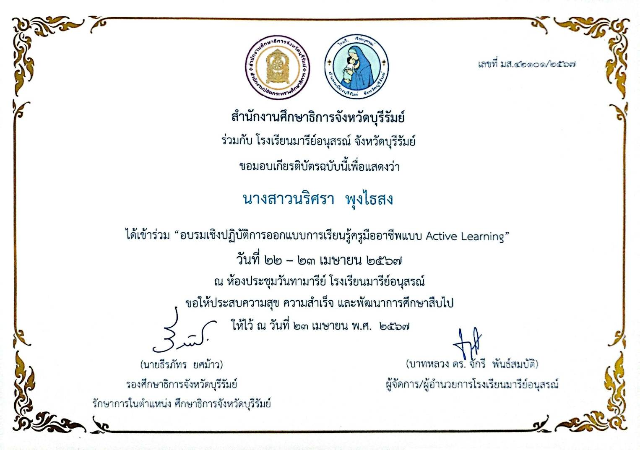

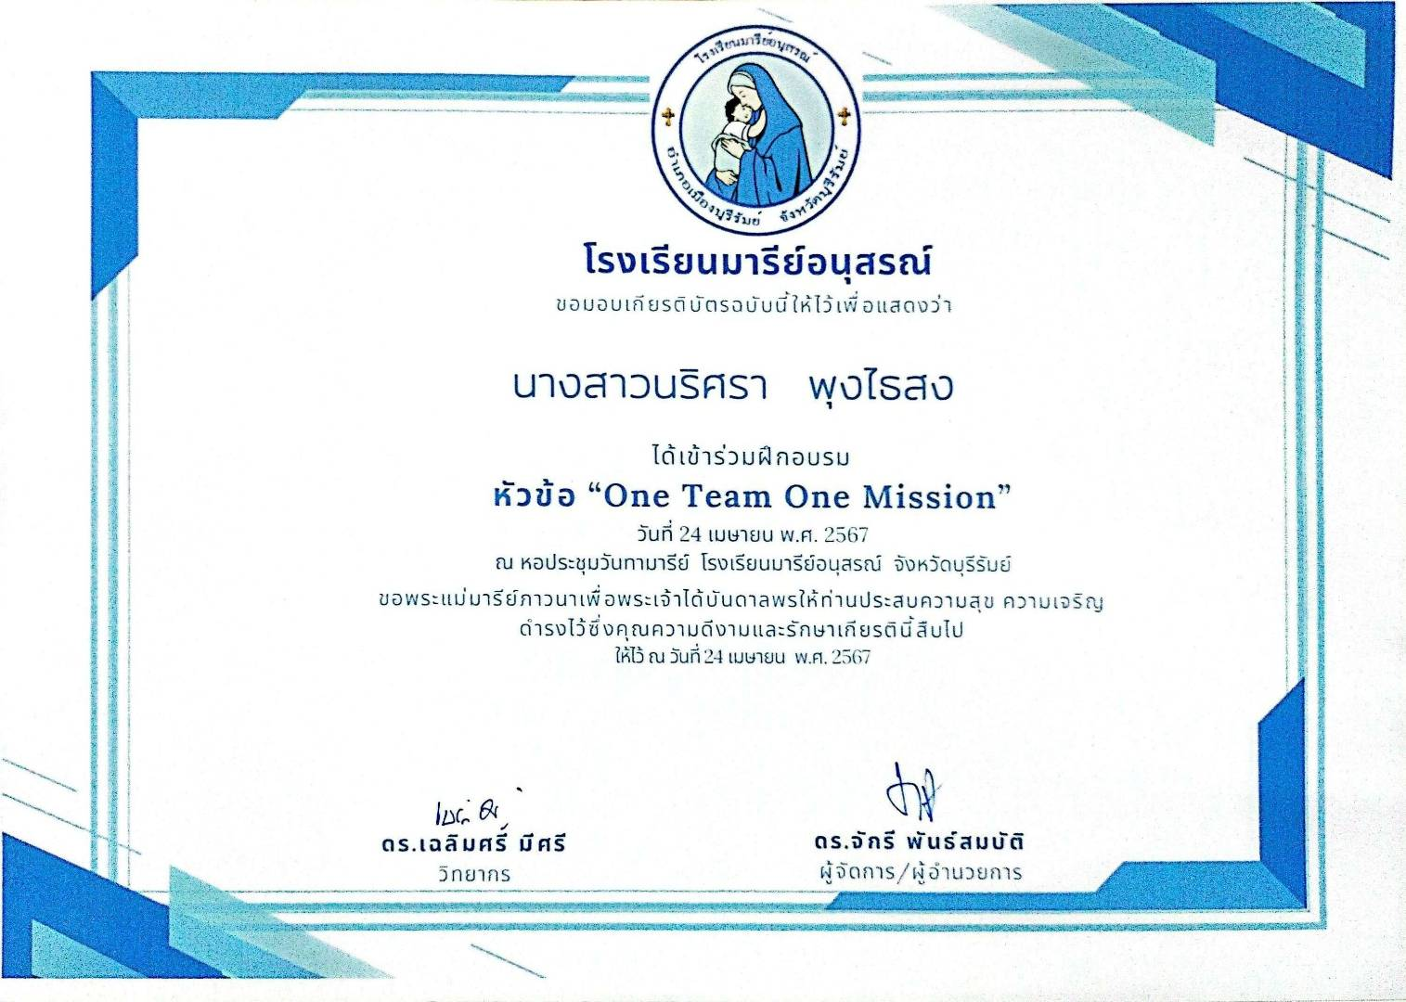

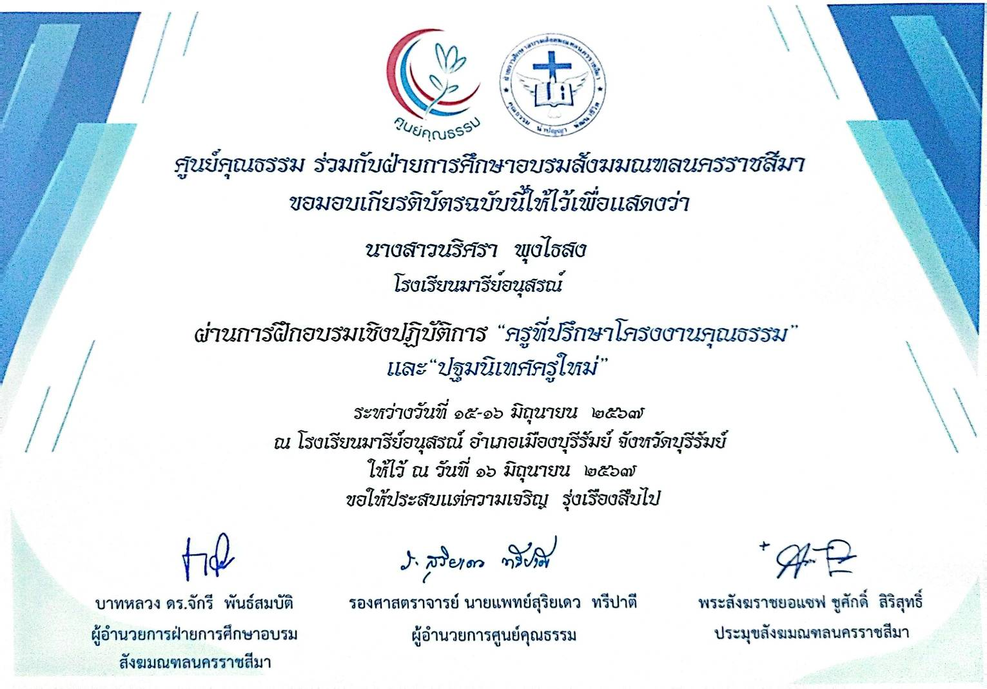

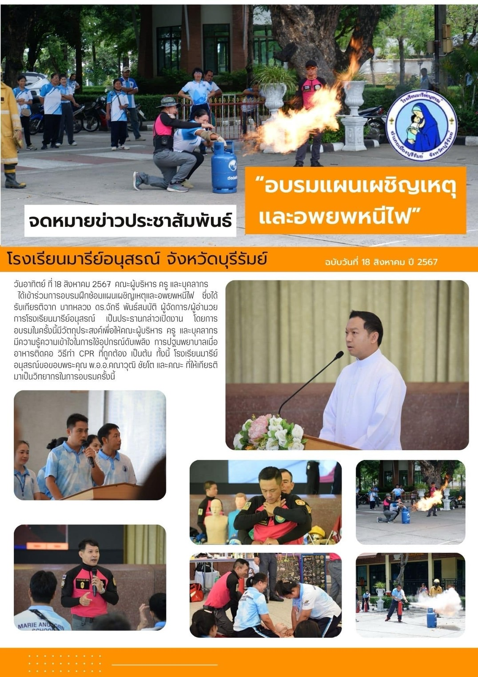
อบรมแผนเผชิญเหตุและอพยพหนีไฟโรงเรียนมารีย์อนุสรณ์

อบรมการสร้างความสุขของเด็กไทยในยุค Digital Disruption ด้วยแนวคิด
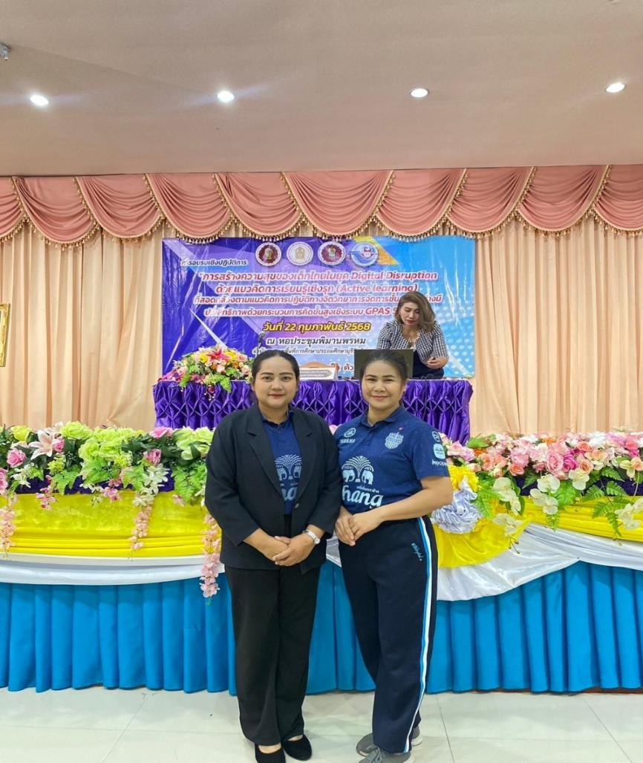
การเรียนรู้เชิงรุก (Active learning)

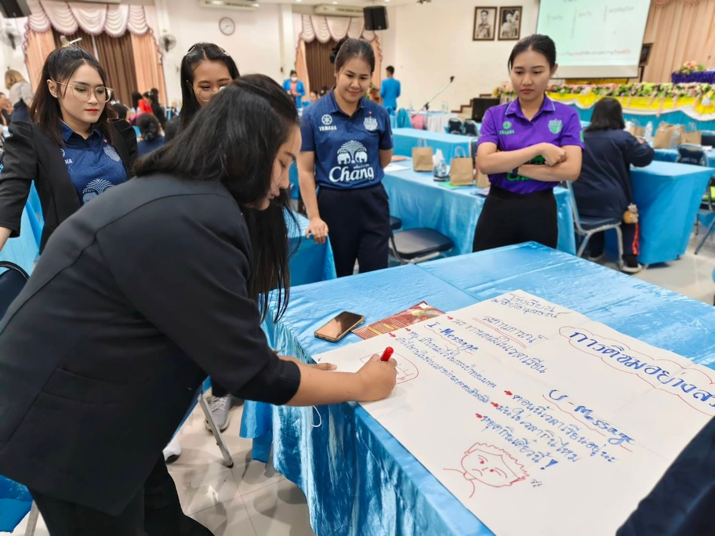

แบบรายงานสรุปผลการพัฒนาตนเองของครูและบุคลากรโรงเรียนมารีย์อนุสรณ์
ประจำปีการศึกษา 2567
นางสาวกานต์ชนก แสวงผล ตำแหน่งครูผู้สอน
ที่ | ชื่อหลักสูตรอบรม/สัมมนา | หน่วยงานที่จัด | วัน/เดือน/ปี | จำนวน  (ชม.) | สถานที่จัด | เอกสาร  อ้างอิง/รูปภาพ
1 | อบรมเชิงปฏิบัติการในหัวข้อเรื่องการเตรียมความพร้อมหลักสูตรฐานสมรรถนะและการจัดการเรียนรู้ฐานสมรรถนะ” สำหรับผู้บริหารและครูโรงเรียนในสังกัดสังฆมณฑลนครราชสีมา | ฝ่ายการศึกษาอบรมสังฆมณฑลนครราชสีมา | 8  เมษายน  2567 | 8 | ณ ห้องประชุมวันทามารีย์ โรงเรียนมารีย์อนุสรณ์ | รูปภาพ
2 | อบรมเชิงปฏิบัติการออกแบบการเรียนรู้ครูมืออาชีพแบบ Active Learning | สำนักงานศึกษาธิการจังหวัดบุรีรัมย์ร่วมกับโรงเรียนมารีย์อนุสรณ์ | 22-23  เมษายน  2567 | 16 | ณ ห้องประชุมวันทามารีย์ โรงเรียนมารีย์อนุสรณ์ | เกียรติบัตร
3 | อบรมหัวข้อ ‘‘One Team One Mission’’ | โรงเรียนมารีย์อนุสรณ์ | 24  เมษายน 2567 | 8 | ณ ห้องประชุมวันทามารีย์ โรงเรียนมารีย์อนุสรณ์ | เกียรติบัตร
4 | อบรมเชิงปฏิบัติการ “ครูที่ปรึกษาโครงงานคุณธรรมและปฐมนิเทศครูใหม่” | ศูนย์คุณธรรม ร่วมกับ ฝ่ายการศึกษาอบรมสังฆมลฑลนครราชสีมา | 15-16  มิถุนายน  2567 | 16 | ณ ห้องประชุมวันทามารีย์ โรงเรียนมารีย์อนุสรณ์ | เกียรติบัตร
5 | อบรมแผนเผชิญเหตุ อพยพหนีไฟ | โรงเรียนมารีย์อนุสรณ์ | 18 สิงหาคม 2567 | 8 | โรงเรียนมารีย์อนุสรณ์ | รูปภาพ
รวม |  |  |  | 56
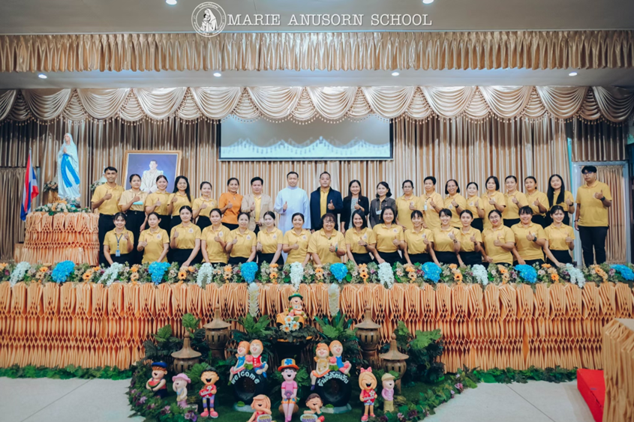

อบรมเชิงปฏิบัติการในหัวข้อเรื่องการเตรียมความพร้อมหลักสูตรฐานสมรรถนะและการจัดการเรียนรู้ฐานสมรรถนะสำหรับผู้บริหารและครูโรงเรียนในสังกัดสังฆมณฑลนครราชสีมา
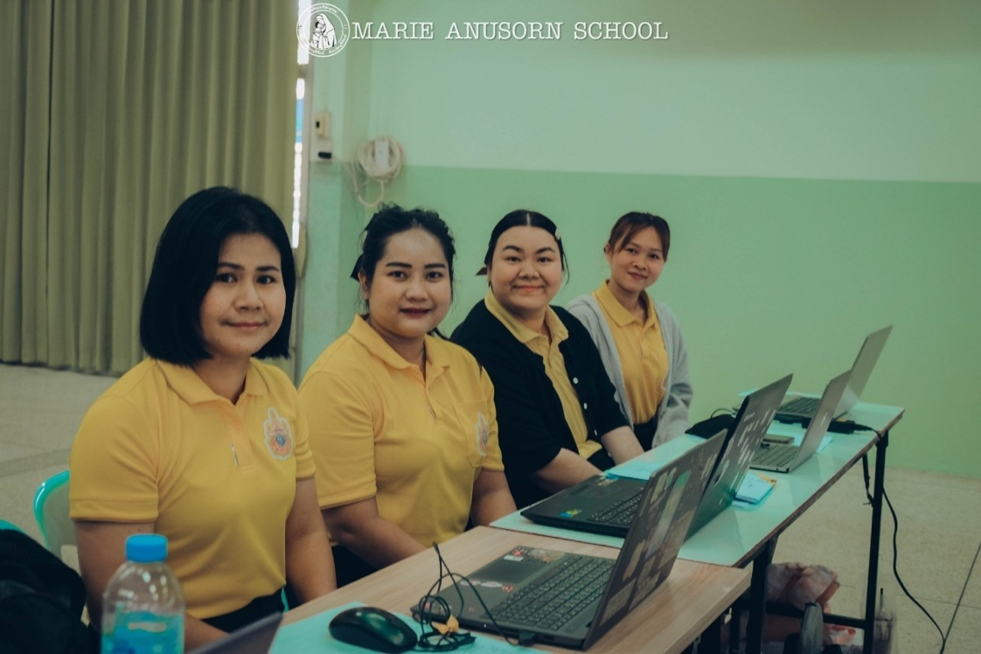

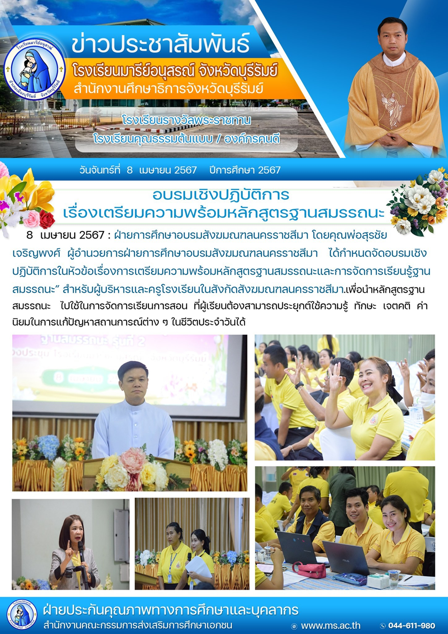

นางสาวกานต์ชนก แสวงผล

นางสาวกานต์ชนก แสวงผล

นางสาวกานต์ชนก แสวงผล

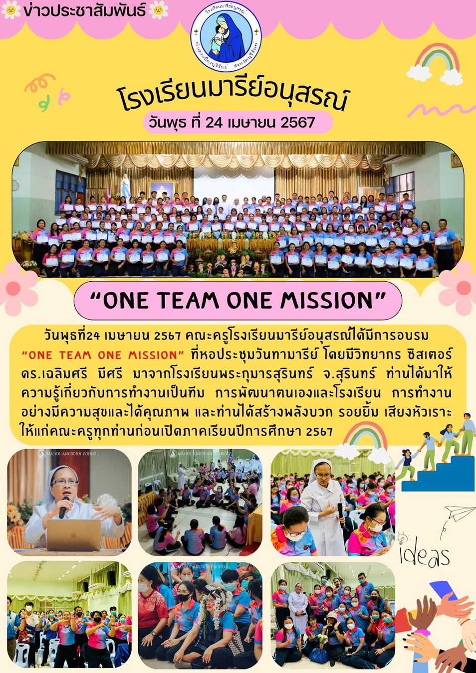

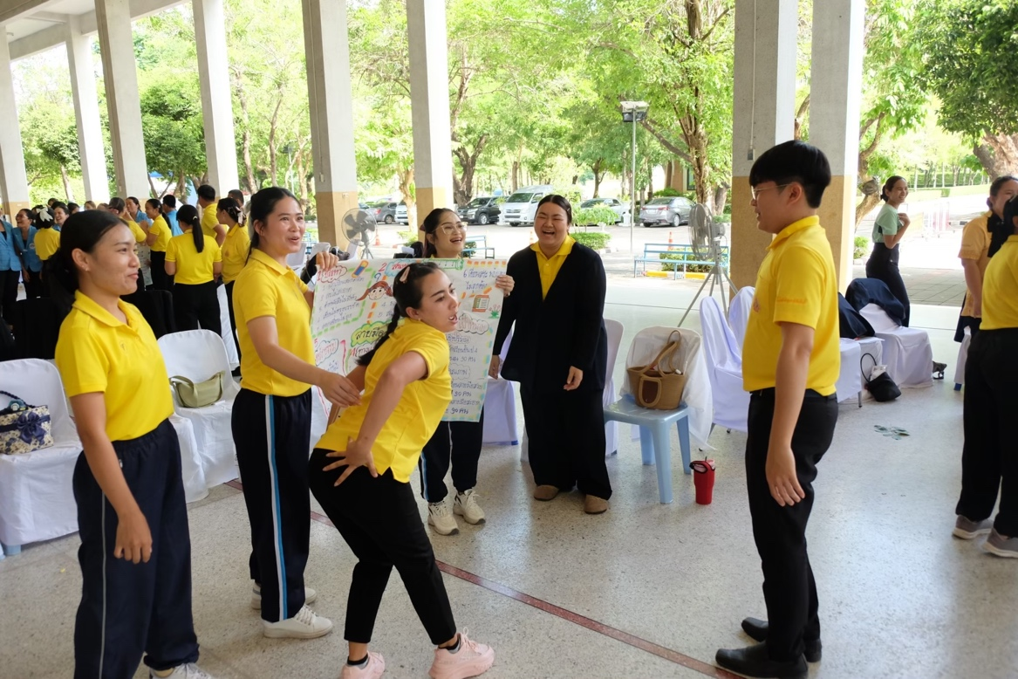

อบรมเชิงปฏิบัติการ “ครูที่ปรึกษาโครงงานคุณธรรมและปฐมนิเทศครูใหม่”
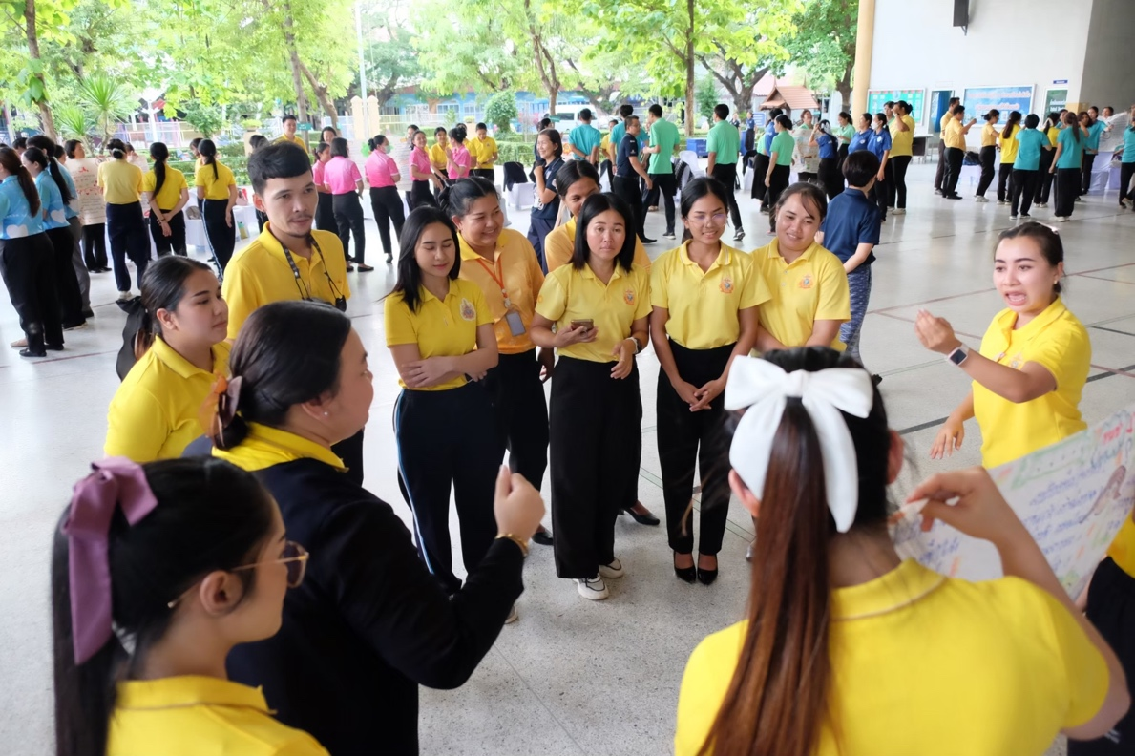

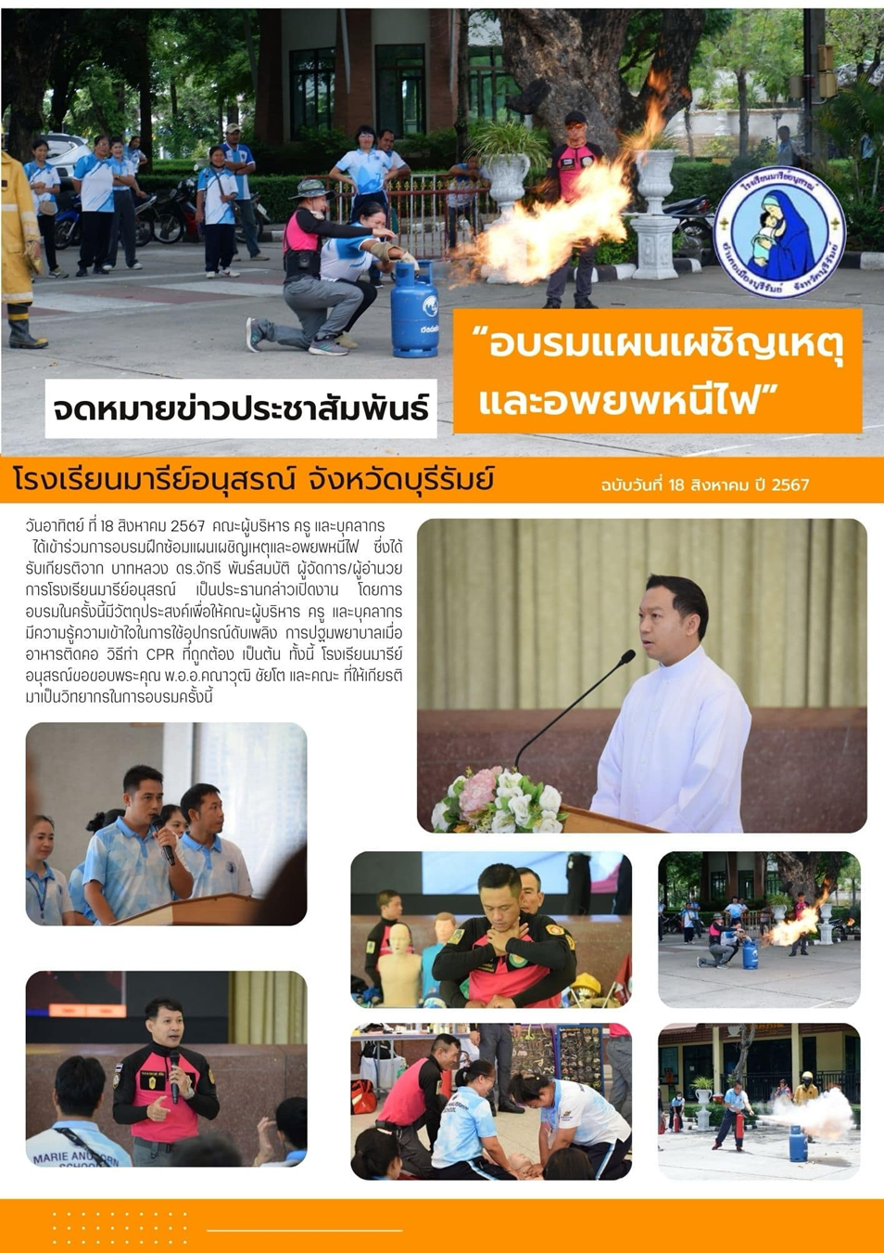

แบบรายงานสรุปผลการพัฒนาตนเองของครูและบุคลากรโรงเรียนมารีย์อนุสรณ์
ประจำปีการศึกษา 2567
นางสาวปิยะมาศ ทองทั่ว ตำแหน่งครูพิเศษ
ที่ | ชื่อหลักสูตรอบรม/สัมมนา | หน่วยงานที่จัด | วัน/เดือน/ปี | จำนวน  (ชม.) | สถานที่จัด | เอกสาร  อ้างอิง/รูปภาพ
1 | อบรมเชิงปฏิบัติการในหัวข้อเรื่องการเตรียมความพร้อมหลักสูตรฐานสมรรถนะและการจัดการเรียนรู้ฐานสมรรถนะ” สำหรับผู้บริหารและครูโรงเรียนในสังกัดสังฆมณฑลนครราชสีมา | ฝ่ายการศึกษาอบรมสังฆมณฑลนครราชสีมา | 8  เมษายน  2567 | 8 | ณ ห้องประชุมวันทามารีย์ โรงเรียนมารีย์อนุสรณ์ | รูปภาพ
2 | อบรมเชิงปฏิบัติการออกแบบการเรียนรู้ครูมืออาชีพแบบ Active Learning | สำนักงานศึกษาธิการจังหวัดบุรีรัมย์ร่วมกับโรงเรียนมารีย์อนุสรณ์ | 22-23  เมษายน  2567 | 16 | ณ ห้องประชุมวันทามารีย์ โรงเรียนมารีย์อนุสรณ์ | เกียรติบัตร
3 | อบรม “ONE TEAM ONE MISSION” | โรงเรียนมารีย์อนุสรณ์ | 24  เมษายน  2567 | 8 | ณ ห้องประชุมวันทามารีย์ โรงเรียนมารีย์อนุสรณ์ | เกียรติบัตร
4 | อบรมแผนเผชิญเหตุ อพยพหนีไฟ | โรงเรียนมารีย์อนุสรณ์ | 18 สิงหาคม 2567 | 8 | โรงเรียนมารีย์อนุสรณ์ | รูปภาพ
5 | อบรมเชิงปฏิบัติการเรื่อง การสร้างความสุขของเด็กไทยในยุค Digital Disruption ด้วยแนวคิดการเรียนรู้เชิงรุก (Active Learning) | สำนักงานศึกษาธิการจังหวัดบุรีรัมย์ | 22  กุมภาพันธ์  2568 | 8 | สำนักงานเขตพื้นที่การศึกษาประถมศึกษาบุรีรัมย์ เขต 1 | รูปภาพ
รวม |  |  |  | 40

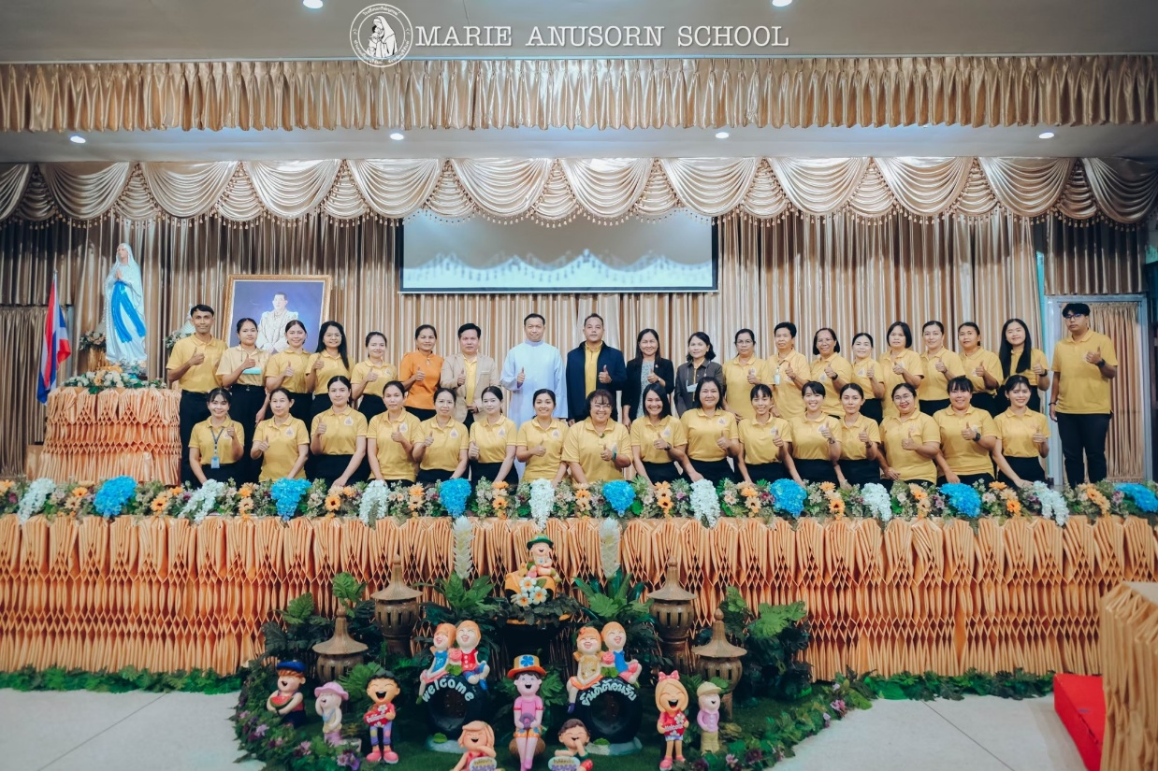

อบรมเชิงปฏิบัติการในหัวข้อเรื่องการเตรียมความพร้อมหลักสูตรฐานสมรรถนะและการจัดการเรียนรู้ฐานสมรรถนะสำหรับผู้บริหารและครูโรงเรียนในสังกัดสังฆมณฑลนครราชสีมา
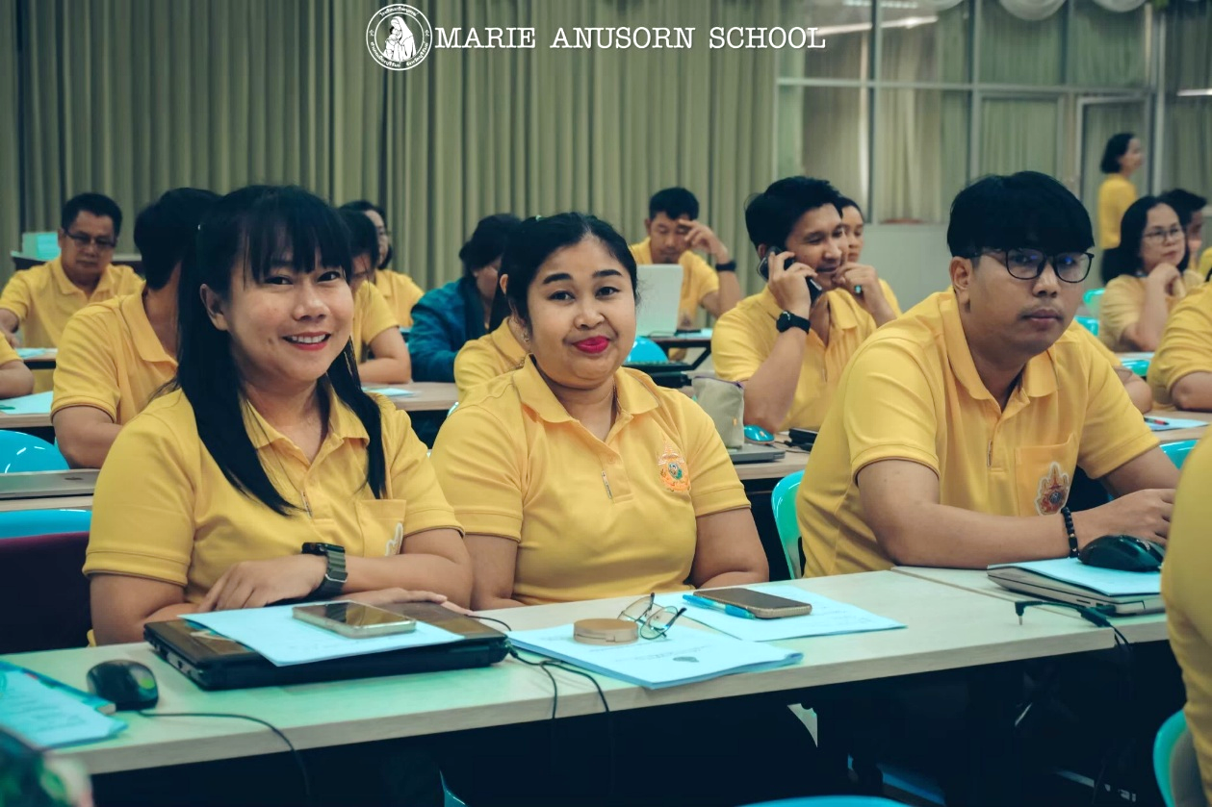

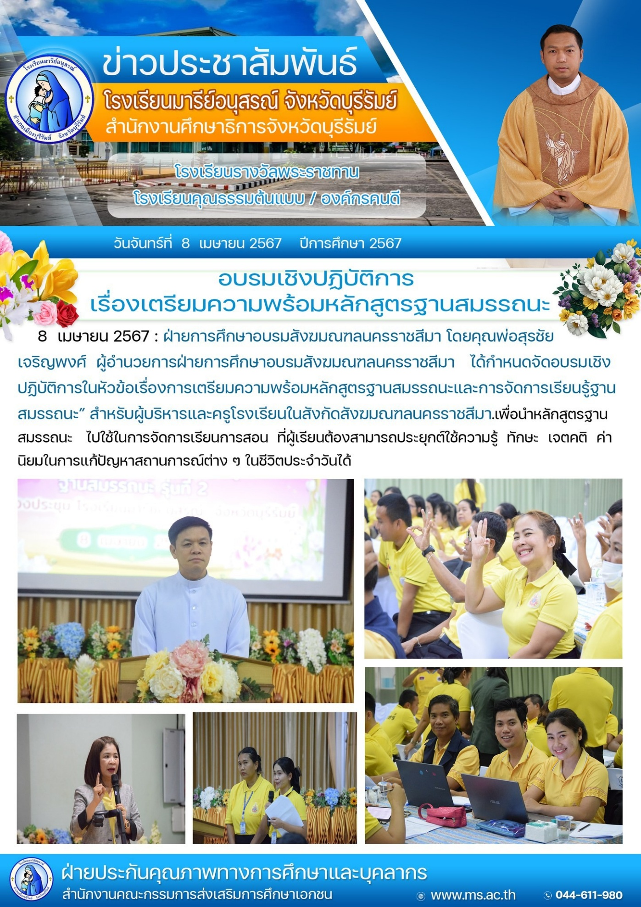

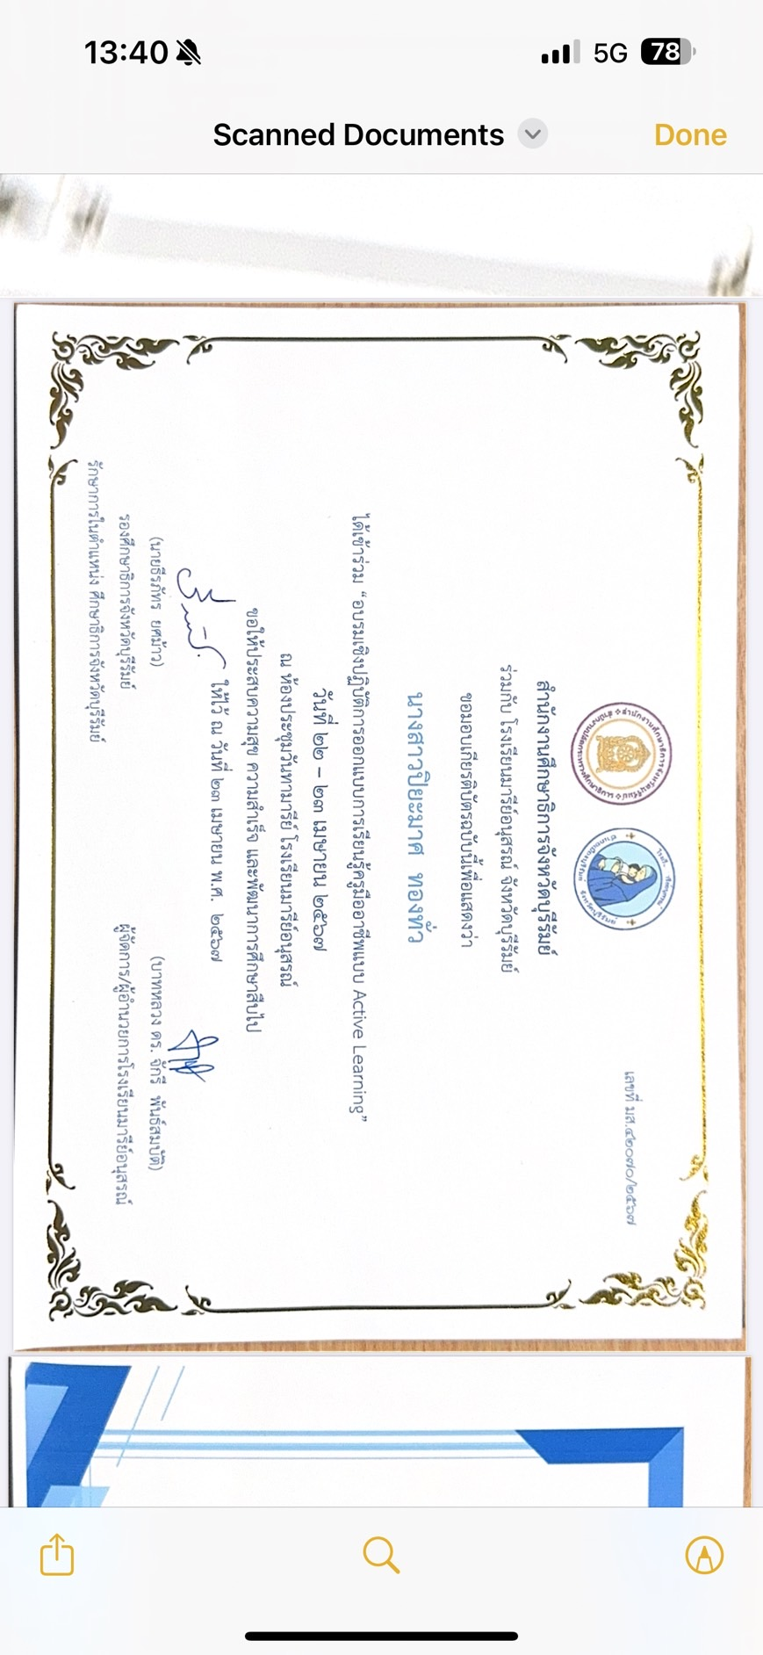

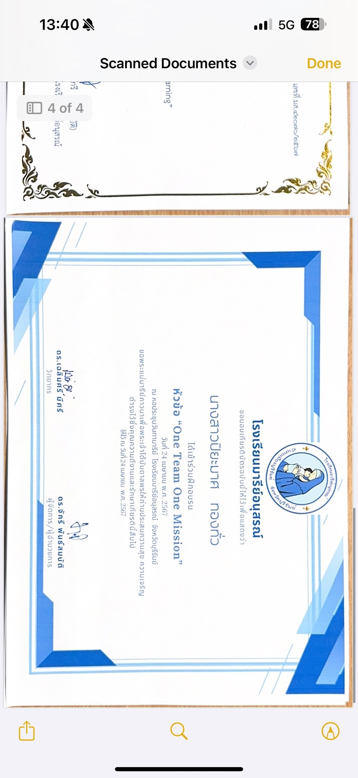

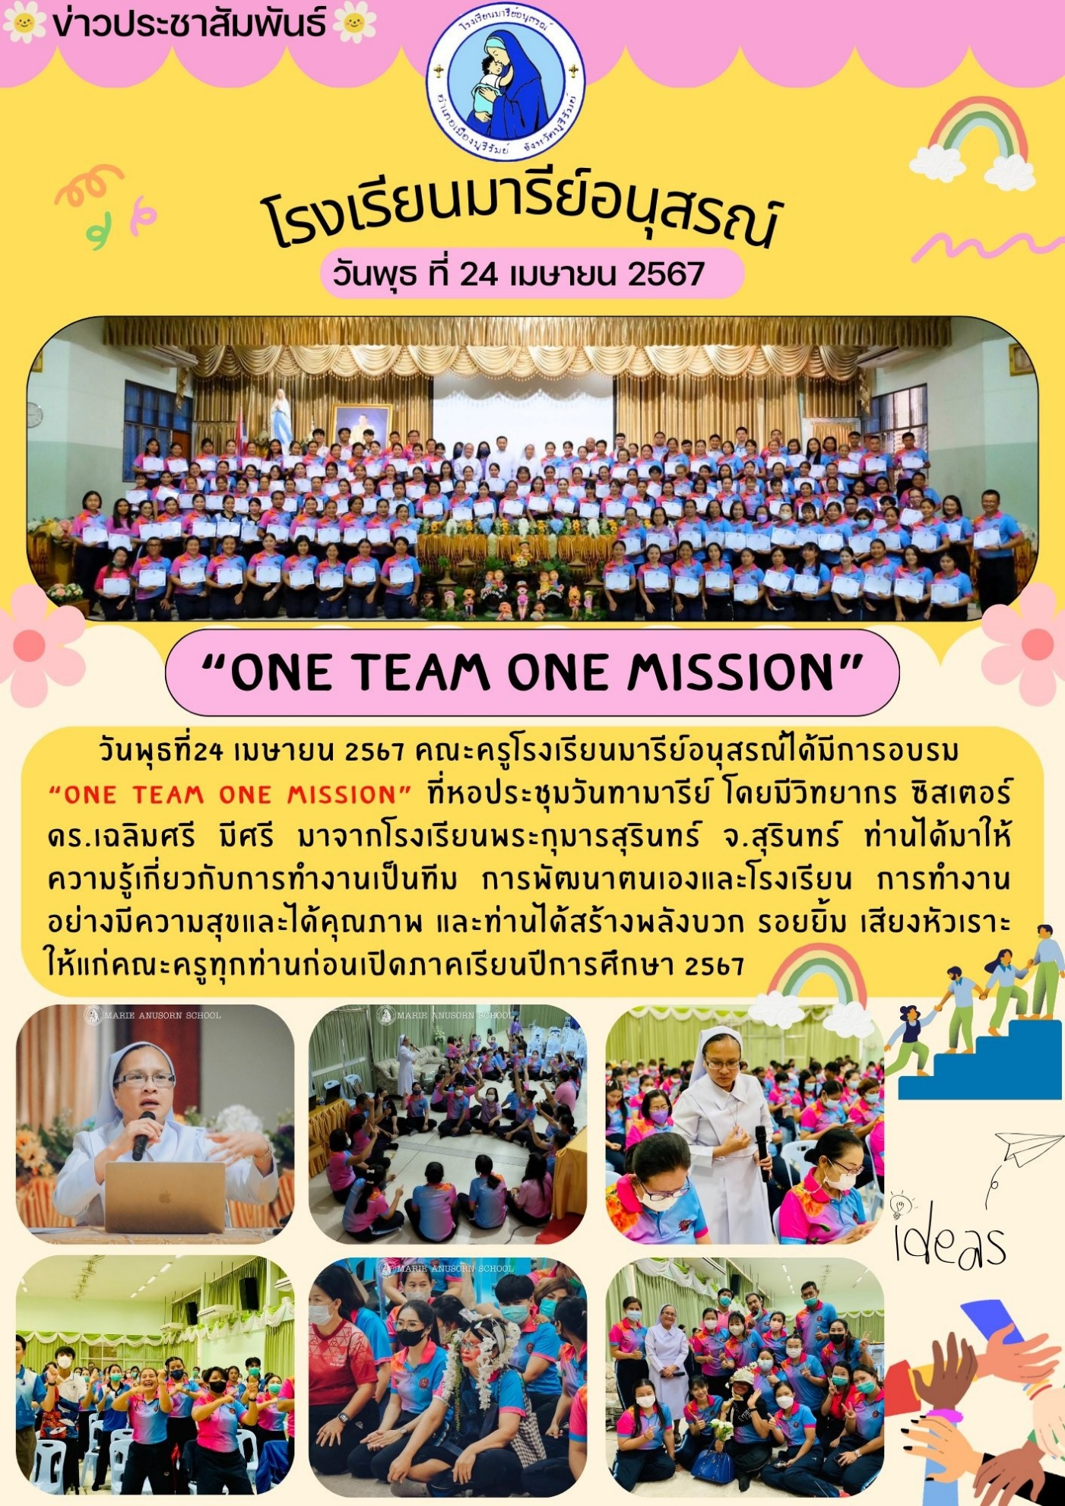

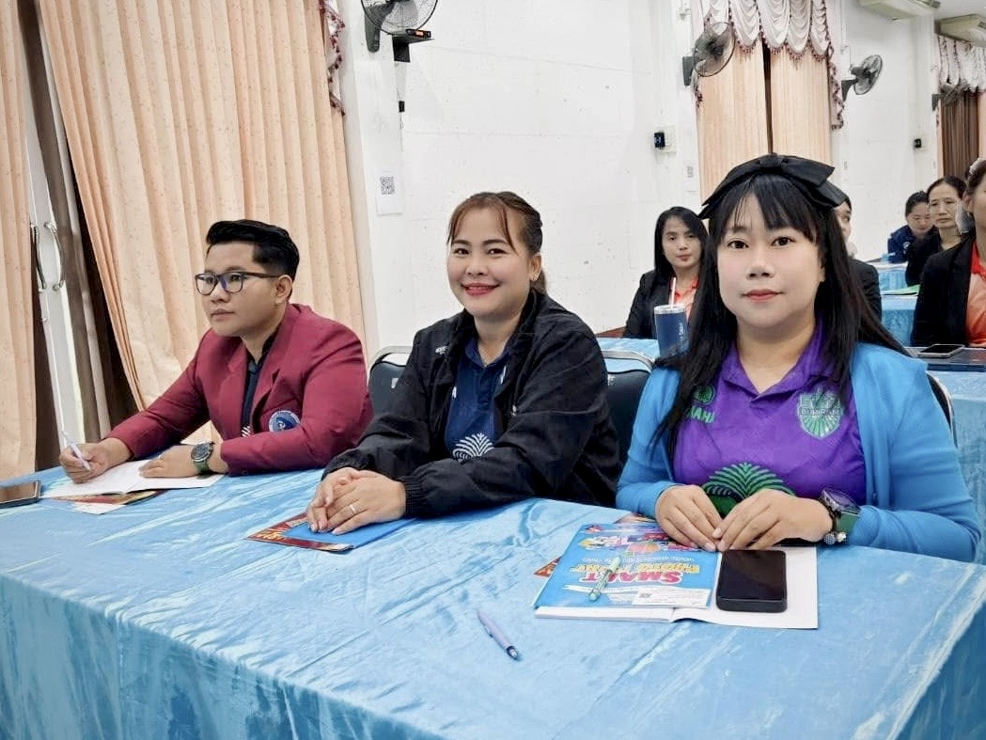

อบรมเชิงปฏิบัติการโครงการ “การสร้างความสุขของเด็กไทยในยุค Digital Disruption
ด้วยแนวคิดการเรียนรู้เชิงรุกActive ปฏิบัติการทางจิตวิทยาการจัดการสนาการเรียนอย่างมีประสิทธิภาพ ด้วยกระบวนการคิดขึ้นสูงเชิงระบบ GPAS5 Steps"
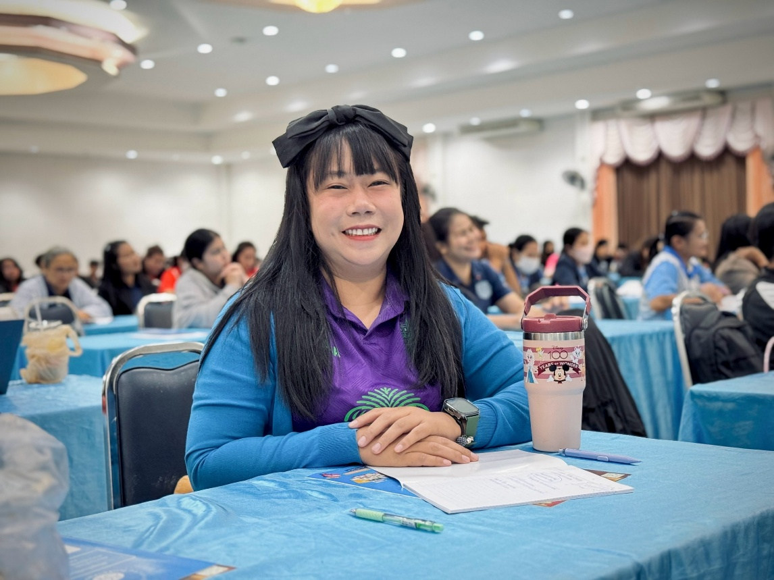

แบบรายงานสรุปผลการพัฒนาตนเองของครูและบุคลากรโรงเรียนมารีย์อนุสรณ์
ประจำปีการศึกษา 2567
นางสาวนิฤมล บุญลอย ตำแหน่งครูผู้สอน
ที่ | ชื่อหลักสูตรอบรม/สัมมนา | หน่วยงานที่จัด | วัน/เดือน/ปี | จำนวน  (ชม.) | สถานที่จัด | เอกสาร  อ้างอิง/รูปภาพ
1 | อบรมเชิงปฏิบัติการออกแบบการเรียนรู้ครูมืออาชีพแบบ Active Learning | สำนักงานศึกษาธิการจังหวัดบุรีรัมย์ร่วมกับโรงเรียนมารีย์อนุสรณ์ | 22-23  เมษายน  2567 | 16 | ณ ห้องประชุมวันทามารีย์ โรงเรียนมารีย์อนุสรณ์ | เกียรติบัตร
2 | อบรมหัวข้อ One Team One Mission | โรงเรียนมารีย์อนุสรณ์ | 24  เมษายน  2567 | 8 | ณ ห้องประชุมวันทามารีย์ โรงเรียนมารีย์อนุสรณ์ | เกียรติบัตร  รูปภาพ
3 | อบรมเชิงปฏิบัติการ “ครูที่ปรึกษาโครงงานคุณธรรมและปฐมนิเทศครูใหม่” | ศูนย์คุณธรรม ร่วมกับ ฝ่ายการศึกษาอบรมสังฆมลฑลนครราชสีมา | 15-16  มิถุนายน  2567 | 16 | ณ ห้องประชุมวันทามารีย์ โรงเรียนมารีย์อนุสรณ์ | เกียรติบัตร  รูปภาพ
4 | อบรม “โครงการอบรมเชิงปฏิบัติการเรื่อง การสร้างความสุขของเด็กไทยในยุค Digital Disruptino ด้วยแนวคิดการเรียนรู้เชิงรุก (Active Learning) ที่สอดคล้องตามแนวคิดการปฏิบัติการทางจิตวิทยาการจัดการชั้นเรียนอย่างมีประสิทธิภาพด้วยกระบวนการคิดขั้นสูงเชิงระบบ GPAS 5 Steps ” | สำนักงานศึกษาธิการ  เอกชน | 22 กุมภาพันธ์ 2568 | 8 | ณ ห้องประชุมพรหมพิมาน อำเภอเมือง จังหวัดบุรีรัมย์ | รูปภาพ
รวม |  |  |  | 48

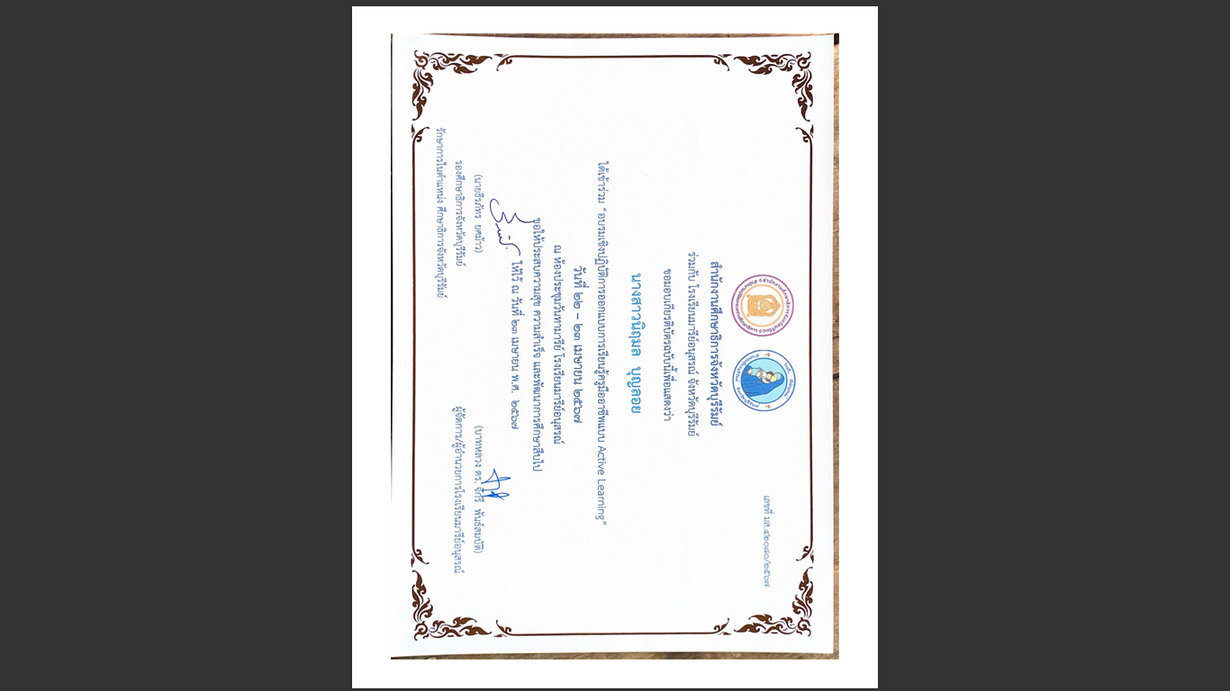

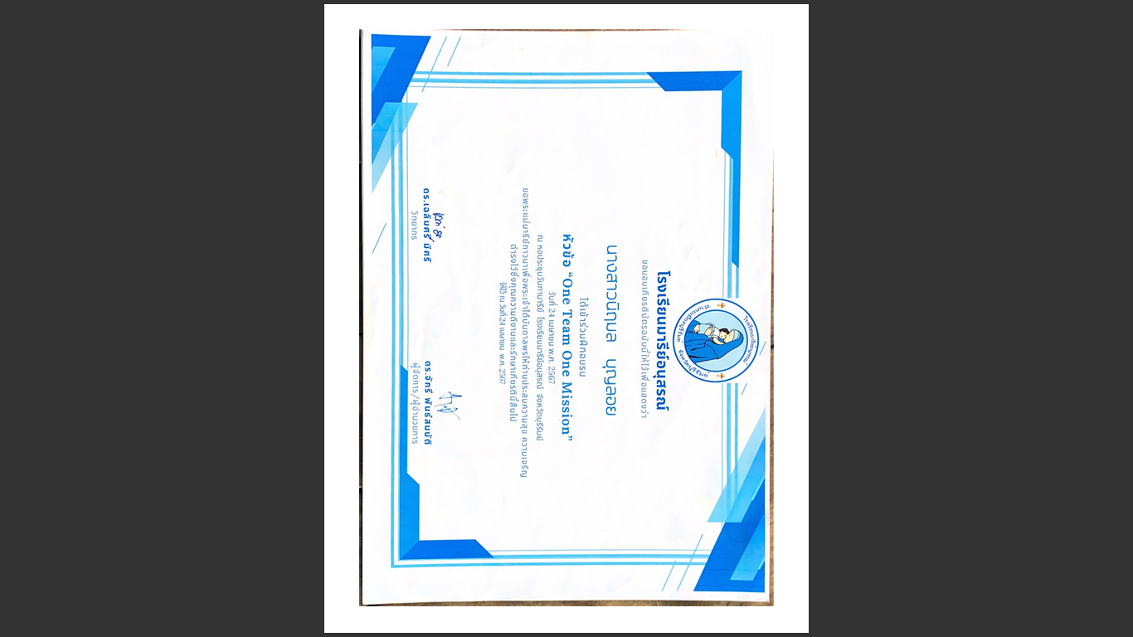

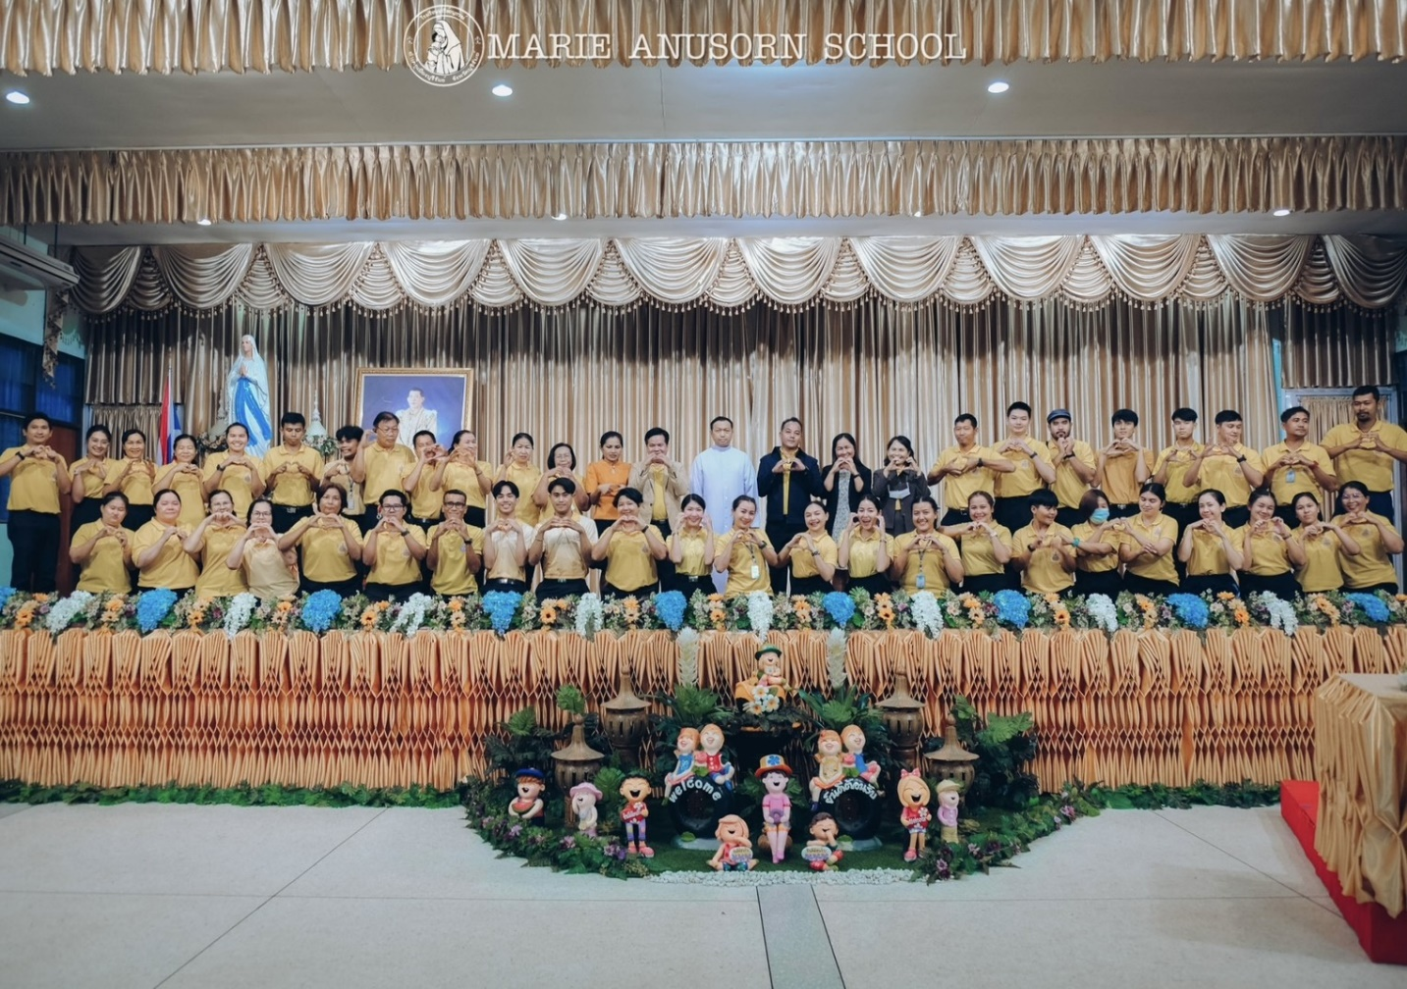

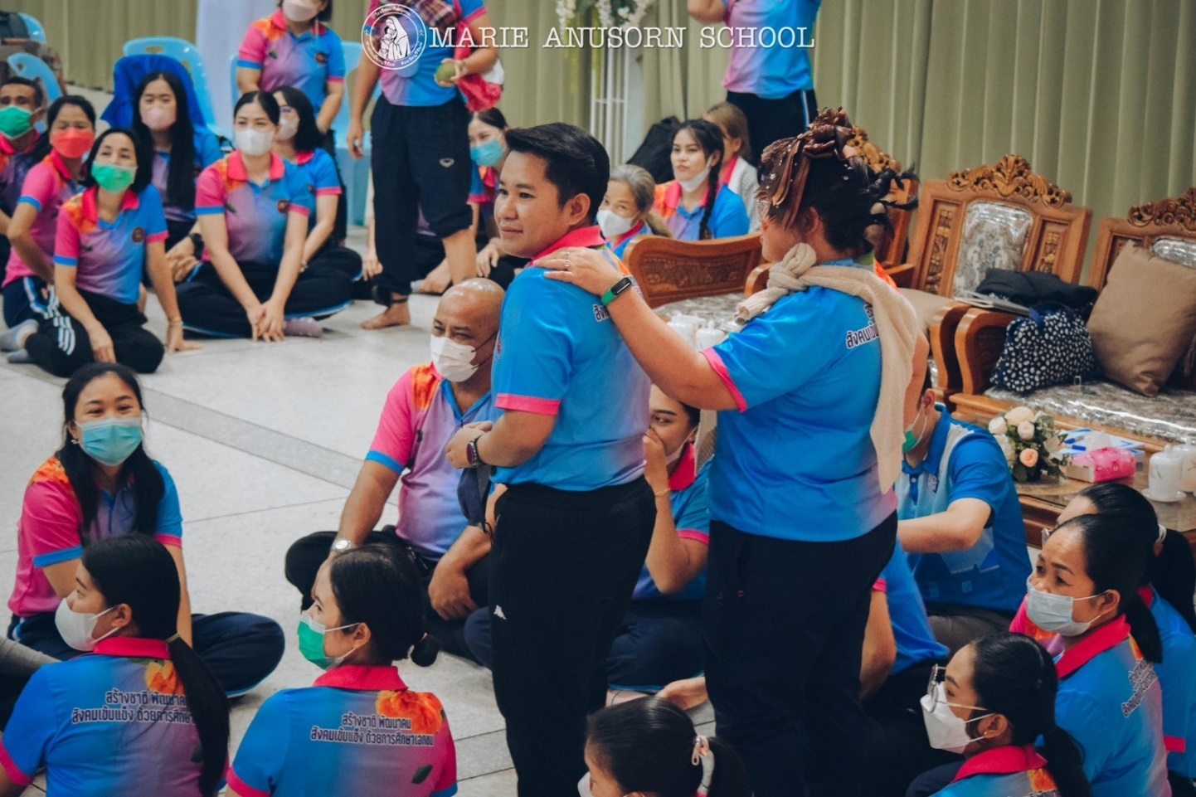

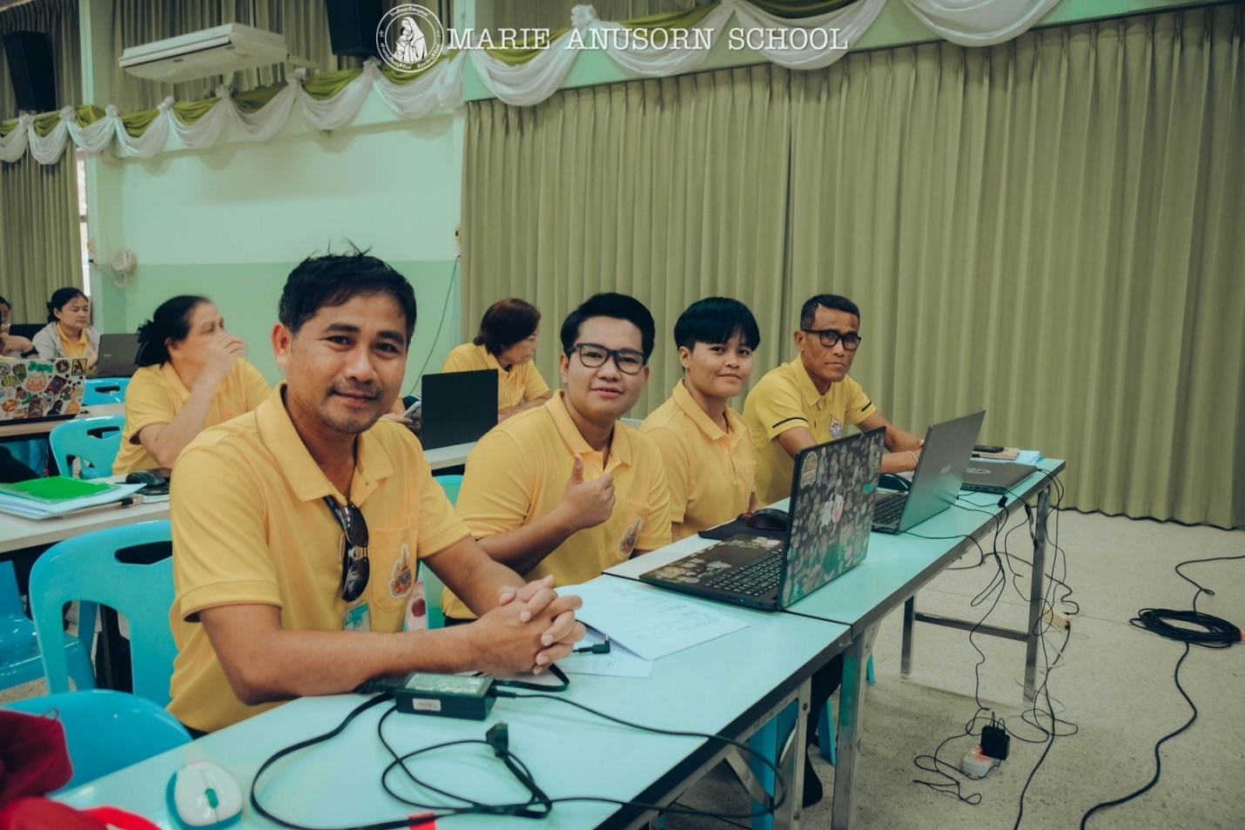
One team one mission
เตรียมความพร้อมหลักสูตรสมรรถนะ

